Методические рекомендации для подготовки к аттестации
руководителей и кандидатов на должности руководителей государственных и муниципальных общеобразовательных организаций Свердловской области

2024 год

Содержание

1. Реализация Единой модели аттестации руководителей и кандидатов на должности руководителей государственных общеобразовательных организаций Свердловской области и муниципальных общеобразовательных организаций, осуществляющих деятельность на территории Свердловской области | 3
2. Порядок организации процедуры аттестации руководителей и кандидатов на должности руководителей общеобразовательных организаций | 4
3. 3. Содержание портфолио и программы развития | 5
3.1. Структура портфолио руководителя ОО | 5
3.2. Структура портфолио кандидата на должность руководителя ОО | 5
3.3. Структура программы развития | 5
3.4. Структура Концепции развития ОО: | 6
3.5. Шаблон разработки программы развития по результатам самодиагностики | 6
4. Примеры оценочных средства по аттестации руководителей и кандидатов на должности руководителей общеобразовательных организаций Свердловской области | 9
4.1. Примеры тестовых заданий | 9
4.2. Примеры кейсовых заданий | 11
5. Инструкция для пользователей с ролью «Участник аттестации» по работе в Программном комплексе для проведения аттестации руководителей общеобразовательных организаций | 15
6. Список литературы | 54

1. Реализация Единой модели аттестации руководителей и кандидатов на должности руководителей государственных общеобразовательных организаций Свердловской области и муниципальных общеобразовательных организаций, осуществляющих деятельность на территории Свердловской области

В соответствии с Федеральным законом от 29 декабря 2012 года № 273-ФЗ «Об образовании в Российской Федерации», распоряжением Министерства просвещения Российской Федерации от 31.05.2021 № Р-117 «Об утверждении Концепции целевой модели аттестации руководителей общеобразовательных организаций», Положением о Министерстве образования и молодежной политики Свердловской области, утвержденным постановлением Правительства Свердловской области от 21.02.2019 № 91-ПП «О Министерстве образования и молодежной политики Свердловской области», в целях внедрения единой модели аттестации руководителей и кандидатов на должности руководителей государственных образовательных организаций Свердловской области и муниципальных образовательных организаций, осуществляющих деятельность на территории Свердловской области приказом Министерства образования и молодежной политики Свердловской области от 14.02.2024г. №321–Д утверждена Единая модель аттестации руководителей и кандидатов на должности руководителей государственных общеобразовательных организаций Свердловской области и муниципальных общеобразовательных организаций, осуществляющих деятельность на территории Свердловской области (далее – Единая модель аттестации).
Единая модель аттестации определяет цели, задачи, принципы и общие подходы к аттестации руководителей и кандидатов на должности руководителей государственных общеобразовательных организаций Свердловской области и муниципальных общеобразовательных организаций, осуществляющих деятельность на территории Свердловской области (далее – руководители и кандидаты на должности руководителей).
Внедрение Единой модели аттестации обусловлено необходимостью стандартизации подходов и повышения эффективности процедуры аттестации руководителей и кандидатов на должности руководителей на всей территории Свердловской области.
Региональным оператором реализации единой модели аттестации является государственное автономное образовательное учреждение дополнительного профессионального образования Свердловской области «Институт развития образования» (далее – региональный оператор).
Муниципальными операторами единой модели аттестации являются органы местного самоуправления, осуществляющие управление в сфере образования, муниципальных образований, расположенных на территории Свердловской области (далее – муниципальные операторы).

2. Порядок организации процедуры аттестации руководителей и кандидатов на должности руководителей общеобразовательных организаций

Процедура аттестации проводится аттестационной комиссией соответствующего уровня и включает три этапа:
1-й этап. Подача Участником комплекта документов.
2-й этап. Выполнение заданий (тестов) и решение управленческих кейсов.
3-й этап. Публичная защита.
Первый этап. В рамках 1-го этапа Участники загружают в свои личные кабинеты следующие документы и портфолио руководителя.
Региональный оператор обеспечивает автоматическое отображение загруженных материалов в личном кабинете секретаря аттестационной комиссии и членов экспертной комиссии.
Экспертная комиссия осуществляет экспертизу портфолио, заполняет экспертные заключения. Результаты экспертизы портфолио автоматически загружаются в личные кабинеты членов аттестационной комиссии.
Аттестационная комиссия по результатам выполнения 1-го этапа допускает участника аттестации к следующему этапу прохождения аттестации с учетом полученных экспертных заключений.
Для прохождения 2-го этапа (тестирование и решение управленческих кейсов с использованием программного комплекса) руководители или кандидаты на должности руководителей направляются к региональному оператору в пункты проведения оценочных процедур регионального оператора.
Второй этап. На втором этапе Участник выполняет задания (тесты) и решает управленческие кейсы.
Региональный оператор предоставляет доступ к решению тестовых заданий и управленческих кейсов. Проверка тестовых заданий осуществляется автоматически.
Руководители или кандидаты на должности руководителей имеют возможность пройти пробное онлайн-тестирование до начала прохождения аттестации. Для прохождения пробного тестирования участнику аттестации предоставляется две попытки. В случае принятия решения о смене варианта теста время для его решения не увеличивается.
На решение кейсов отводится 60 минут. Выбор управленческих кейсов осуществляется случайным образом автоматически из программы. Каждое кейсовое задание содержит: инструкцию, текст задания, приложения (файлы изображений или документов). Структура заданий (тестов) включает инвариантную и вариативную части и предполагает оценку, в том числе необходимого минимума знаний федерального, регионального законодательства и его правоприменительной практики.
Успешным прохождением 2-го этапа считается выполнение не менее 70% от общего числа заданий (тестов) и не менее 70% от общего числа кейсовых заданий, предложенных участнику аттестации при проведении 2-го этапа аттестации.
Оценка решений управленческих кейсов осуществляется членами экспертной комиссии. Эксперт заполняет экспертное заключение, которое автоматически отражается в личных кабинетах членов аттестационной комиссии.
Аттестационная комиссия соответствующего уровня по результатам выполнения 2-го этапа допускает Участника к 3-му этапу прохождения аттестации (публичная защита) с учетом полученных экспертных заключений.
Третий этап. Публичная защита может проходить как в очном формате, так и в режиме видео-конференц-связи с использованием программного обеспечения для проведения аттестации на информационном ресурсе регионального оператора.
Руководитель представляет программу развития общеобразовательной организации со сроком реализации не менее 3 лет.
Кандидат на должность руководителя представляет концепцию развития общеобразовательной организации.
Публичная защита проекта осуществляется продолжительностью не более 15 минут. Продолжительность ответов участника аттестации на вопросы аттестационной комиссии составляет не более 10 минут.
После завершения публичной защиты решение аттестационной комиссии отображается в личном кабинете участника аттестации и в личном кабинете аттестационной комиссии на информационном ресурсе регионального оператора.
В случае неявки руководителя на заседание аттестационной комиссии без уважительной причины или отказа от участия в аттестации он снимается с аттестации. Аттестация может быть проведена не позднее шести месяцев от установленной в графике даты прохождения аттестации. Отказ от участия в аттестации оформляется письменным заявлением.

3. Содержание портфолио и программы развития

3.1. Структура портфолио руководителя ОО:
- общие сведения (наименование образовательной организации; личные данные (ФИО, год рождения, контактная информация); профессиональный статус (должность, образование, стаж работы (общий, педагогический, управленческий), удостоверения/ дипломы о повышении квалификации/переподготовке за межаттестационный период), профессиональные достижения участника аттестации в области управления образованием в межаттестационный период (благодарственные письма, грамоты, сертификаты и прочее);
- документ, содержащий информацию о реализации программы развития ОО за межаттестационный период (в динамике по годам), в том числе информацию о динамике образовательных и воспитательных результатов ОО;
- достижения ОО;
- программа индивидуального профессионального развития (индивидуальная траектория развития) (по усмотрению Учредителя ОО);
- отзывы/рекомендательные письма (по желанию участника аттестации).

3.2. Структура портфолио кандидата на должность руководителя ОО:
- общие сведения (наименование образовательной организации; личные данные (ФИО, год рождения, контактная информация); профессиональный статус (должность, образование, стаж работы (общий, педагогический, управленческий), удостоверения/дипломы о повышении квалификации/переподготовке за межаттестационный период), профессиональные достижения участника аттестации в области управления образованием (благодарственные письма, грамоты, сертификаты и прочее);
- описание управленческого опыта;
- программа индивидуального профессионального развития (индивидуальная траектория развития);
- отзывы/рекомендательные письма (по желанию участника аттестации).

3.3. Структура программы развития:
- Титульный лист с указанием полного названия ОО и периода реализации.
- Период реализации Программы развития (3 года или 5 лет)
- Паспорт Программы развития
- Информационная справка об ОО
- Проблемно-ориентированный анализ текущего состояния и результатов самодиагностики
- Основные направления развития организации
- Ожидаемые результаты реализации Программы развития (повышение, сохранение уровня)
- Механизмы реализации Программы развития
- Критерии и показатели оценки реализации Программы развития.
- Дорожная карта реализации Программы развития

3.4. Структура Концепции развития ОО:
- актуальность;
- описание цели и задач развития ОО;
- целевые показатели развития ОО по годам, соответствующие целевым показателям стратегических документов в сфере образования;
- анализ потенциала развития ОО по ключевым направлениям деятельности;
- план мероприятий (дорожная карта) процессного управления развитием ОО по обеспечению достижения основных целевых показателей стратегии развития образования;
- механизмы проектного управления
- проекты ОО по реализации приоритетов стратегии развития;
- ожидаемые результаты реализации; риски и угрозы, мероприятия по их минимизации.

3.5. Шаблон разработки программы развития по результатам самодиагностики

Программа развития _____________________________ (наименование образовательной организации) по результатам самодиагностики

- Титульный лист Программы развития (полное наименование ОО в соответствии с Уставом ОО, период реализации Программы развития).
- Паспорт Программы развития
Наименование | Содержание
Полное наименование ОО | Наименование ОО согласно Уставу ОО
Документы, послужившие основанием для разработки Программы развития | Перечень нормативных правовых актов федерального, регионального, муниципального уровней, локальных нормативных актов ОО
Цель | Цель должна быть ясной, точной, измеримой, достижимой в указанный период реализации Программы развития
Комплексные задачи Программы развития | Перечень задач, позволяющих достичь Цель реализации Программы развития
Планируемые результаты реализации Программы развития | Планируемые результаты описываются в соответствии с задачами по достижению цели Программы развития
Сведения о разработчиках | Указать: отдельных разработчиков / коллективы разработчиков
Период реализации | Указать сроки реализации Программы развития
Этапы реализации Программы развития | Подготовительный, реализации, обобщающий
I этап – подготовительный (указать срок) | Подготовка локальных актов ОО (перечислить).  Информирование родительской общественности об изменениях в образовательной деятельности ОО (указать предполагаемые мероприятия)
II этап – реализация (указать срок) | Указать основные мероприятия.  Указать названия проектов
III этап – обобщающий (указать срок) | Рефлексивный анализ и принятие управленческих решений по перспективе развития ОО
Порядок финансирования Программы развития | Указать источники финансирования Программы развития (бюджетные, внебюджетные средства)
Контроль реализации | Мониторинг реализации Программы развития.  Указать должности и ФИО специалистов, осуществляющих контроль реализации Программы развития

- Информационная справка об ОО
Наименование | Содержание
Основные сведения об ОО | Указать:  1.Полное и сокращенное (при наличии) наименование ОО в соответствии с Уставом ОО.  2. Дату создания (основания) ОО.  3. ИНН.  4. Информацию об учредителе(ях) ОО.  5. Сведения о лицензии (номер и дата) и приложения к лицензии.  6. Информацию о месте нахождения ОО (юридический и фактический адрес).  7. Контакты: телефон ОО, адрес электронной почты ОО, адрес официального сайта ОО в сети «Интернет»
Сведения  об обучающихся | Указать количество обучающихся по уровням образования, наличие и количество детей с ОВЗ и детей-инвалидов
Краткая характеристика организационно-педагогических условий | Указать структуру ОО, структуру управления ОО, сведения о реализуемых образовательных программах, включая внеурочную деятельность и дополнительное образование, используемые образовательные технологии, материально-технические условия, основные компоненты информационно-образовательной среды
Сведения о режиме деятельности | Указать режим деятельности: количество смен, дней в учебной неделе, особенности календарного учебного графика
Сведения о работниках ОО | Указать общее количество работников, количество педагогических работников, количество учителей; количество специалистов (педагоги-психологи, учителя-логопеды, учителя-дефектологи, социальные педагоги, педагоги-библиотекари и т. д.), количество работников, имеющих ученую степень / ученое звание (по видам); количество педагогов, имеющих ведомственные награды (по видам), количество работников, имеющих государственные награды; долю работников с высшим образованием; долю учителей, имеющих высшую/первую квалификационную категорию; количество учителей, имеющих квалификационную категорию «педагог-наставник»/«педагог-методист»; иные особенности коллектива (выпускники школы – работники ОО, молодые специалисты и т. д.)
Краткая характеристика окружающего социума, наличие социальных партнеров | Указать наименования организаций / общественных объединений и направления взаимодействия с ними
Краткое описание достижений ОО за предыдущие 3 года | Описать достижения (при наличии)

- Проблемно-ориентированный анализ текущего состояния и результатов самодиагностики.
4.1. Результаты самодиагностики, установление уровня достижения результатов Проекта (баллы, уровень по каждому направлению и в целом).
№ | Показатель оценивания | Значение оценивания | Балльная оценка | Магистральное направление, ключевое условие | Критерий | Дефициты | Управленческие действия/решения
4.2. Описание дефицитов по каждому магистральному направлению и ключевому условию.
4.2.1. Описание возможных причин возникновения дефицитов, внутренних и внешних факторов влияния на развитие школы.
4.2.2. Анализ текущего состояния и перспектив развития школы.
Интерпретация результатов самодиагностики:
№ | Магистральное направление,  ключевое условие | Полученный результат  (описание и количество баллов) | Планируемый результат, описание
1 | Знание
2 | Воспитание
3 | Здоровье
4 | Творчество
5 | Профориентация
6 | Учитель. Школьная команда
7 | Школьный климат
8 | Образовательная среда

Результаты проблемно ориентированного анализа:
Магистральные направления и ключевые условия | Оценка актуального состояния внутреннего потенциала |  | Оценка перспектив развития  с учетом изменения внешних факторов
Магистральные направления и ключевые условия | сильные стороны | слабые стороны | благоприятные возможности | риски
Знание
Воспитание
Здоровье
Творчество
Профориентация
Учитель. Школьная команда
Школьный климат
Образовательная среда

5. Основные направления развития организации
5.1. Возможные действия, направленные на совершенствование деятельности по каждому магистральному направлению и ключевому условию.
5.2. Управленческие решения, направленные на устранение причин возникновения дефицитов.
№ п/п | Магистральное направление, ключевое условие | Название подпроектов | Задачи | Планируемые результаты | Сроки реализации | Перечень мероприятий | Ресурсное обеспечение | Руководитель проектной группы | Целевые индикаторы результативности | Система оценки результатов и контроля реализации
1 | Знание
2 | Воспитание
3 | Здоровье
4 | Творчество
5 | Профориентация
6 | Учитель. Школьная команда
7 | Школьный климат
8 | Образовательная среда

6. Ожидаемые результаты реализации Программы развития (повышение, сохранение уровня)
7. Механизмы реализации Программы развития
Наименование блока | Наименование ресурсов | Наличие (по факту): количество и характеристики | Требуемые ресурсы | Источники получения/  приобретения
Нормативное правовое обеспечение (ЛНА)
Материально-техническое обеспечение
Кадровые ресурсы
Финансовые ресурсы
Иное (при необходимости)

8. Критерии и показатели оценки реализации Программы развития
Задача | Описание результата | Количественные показатели

9. Дорожная карта реализации Программы развития
Мероприятия | Срок реализации |  | Планируемый результат |  | Исполнитель | Ответственный
наименование мероприятия | плановая дата получения результата (дд.мм.гг) | фактическая дата  (дд.мм.гг) | измеримый индикатор (показатель) | наименование продукта
подпроект/задача

4. Примеры оценочных средства по аттестации руководителей и кандидатов на должности руководителей общеобразовательных организаций Свердловской области

Содержание заданий разработано на основе предъявляемых к руководителю образовательной организации требований профессионального стандарта «Руководитель образовательной организации (управление дошкольной образовательной организацией и общеобразовательной организацией)» (приказ Министерства труда и социальной защиты Российской Федерации от 19.04.2021 г. № 250н).
Структура заданий (тестов) включает инвариантную и вариативную части, и предполагает оценку, в том числе, необходимого минимума знаний федерального, регионального законодательства и его правоприменительной практики. В контрольно-измерительные материалы включены задания с выбором одного правильного ответа, с множественным выбором, на установление соответствия. Проверка тестов осуществляется в автоматическом режиме сразу после завершения тестирования участником аттестации. На выполнение теста отводится 1 час (60 минут).
Структура кейсового задания включает: инструкцию, текст задания, приложения (файлы изображений или документов), сопровождающиеся полным описанием задания (текстом условий, включая возможные приложения графики, схемы, рисунки, таблицы). На решение кейсов отводится 1 час (60 минут). Выбор управленческих кейсов осуществляется случайным образом автоматически из программы.

4.1. Примеры тестовых заданий

Задание с выбором одного верного ответа
Целью молодежной политики и патриотического воспитания граждан в Свердловской области на период до 2035 года является:
- создание условий для комплексного развития человеческого потенциала путем выстраивания стратегического партнерства государства и молодежи через формирование системы принципов и направлений патриотического воспитания граждан
- целенаправленная деятельность, осуществляемая государственными и негосударственными, политическими и социальными субъектами, создание условий (информационных, экономических, образовательных, научно-прикладных) для развития патриотизма граждан
- развитие инфраструктуры государственных, муниципальных и общественно-государственных учреждений для организации патриотического воспитания молодежи, реализации инновационных программ патриотического воспитания

В целях информационного обеспечения контрактной системы в сфере закупок создается и ведется единая информационная система. Укажите параметр, который не относится к содержанию данной системы:
- планы-графики
- планы закупок
- реестр контрактов, заключенных заказчиками
- реестр недобросовестных поставщиков (подрядчиков, исполнителей)

Задание с выбором нескольких вариантов верного ответа
Укажите все верные значения целевых показателей реализации концепции дополнительного образования детей, которые должны быть достигнуты к 2024 году:
- доля обучающихся 5-9 классов, принимающих участие в экскурсиях по историко-культурной, научно-образовательной, патриотической тематике, а также в детских культурно-патриотических круизах – 5%
- доля образовательных организаций, имеющих школьный спортивный клуб – 100%
- доля детей в возрасте от 5 до 18 лет, охваченных дополнительным образованием – 82%
- доля обучающихся по образовательным программам основного и среднего общего образования, охваченных мероприятиями, направленными на раннюю профессиональную ориентацию, в том числе в рамках программы «Билет в будущее» - 30%
- доля детей в возрасте от 5 до 18 лет с ОВЗ и детей-инвалидов, осваивающих дополнительные общеобразовательные программы, в том числе с использованием дистанционных технологий – 50%

В целях реализации комплексной программы Свердловской области «Кадровое обеспечение системы образования Свердловской области на 2023-2025 годы» поставлены задачи:
- развитие сети профильных психолого-педагогических классов
- организация сетевого взаимодействия образовательных организаций общего, среднего профессионального, высшего образования
- модернизация системы подготовки педагогических кадров
- снижение количества вакансий в образовательных учреждениях
- создание института педагогического наставничества

Тестовые задания на установление соответствия
Установите соответствие между подпрограммой государственной программы Свердловской области «Развитие системы образования и реализация молодежной политики в Свердловской области до 2027 года» и целью ее реализации

Подпрограмма | Цель реализации
- Патриотическое воспитание граждан и формирование основ безопасности жизнедеятельности обучающихся в Свердловской области | - Обеспечение условий для подготовки в Свердловской области рабочих и инженерных кадров в масштабах и с качеством, удовлетворяющим текущие и перспективные потребности экономики Свердловской области, с учетом программ развития промышленного сектора экономики
- Реализация национальной программы «Цифровая экономика Российской Федерации» в Свердловской области | - Обновление системы развития педагогических кадров, повышение престижа учительской профессии
- Реализация молодежной политики в Свердловской области | - Создание условий для успешной интеграции молодежи в общество, эффективной самореализации молодежи, направленной на раскрытие ее потенциала для дальнейшего развития Свердловской области
- Педагогические кадры XXI века | - Комплексное развитие и совершенствование системы патриотического воспитания граждан на территории Свердловской области, направленное на создание условий для повышения гражданской ответственности, повышения уровня консолидации общества для устойчивого развития Российской Федерации и воспитания граждан, имеющих активную гражданскую позицию
- Реализация проекта «Уральская инженерная школа» | - Формирование информационно-коммуникационной инфраструктуры в государственных (муниципальных) общеобразовательных организациях Свердловской области для обеспечения в помещениях безопасного доступа к государственным, муниципальным и иным информационным системам

Установите соответствие между этапами интеграции цифровых решений на уровне общеобразовательной организации с функциями непосредственных участников интеграции
Задачи | Целевой показатель
- Начало внедрения | - Выработка критериев оценки всех производственных процедур в школе
- Рутинное использование | - Разработка внутришкольных стандартов, регламентов, поддерживающих интеграцию цифровых технологий в деятельность школы
- Понимание | - Формирование организационно-управленческих механизмов в школе, способствующих цифровой трансформации
- Совершенствование и распространение | - Совершенствование процедур использования цифровых решений в различных аспектах деятельности школы

4.2. Примеры кейсовых заданий

Кейс «Эффективное управление результатами самодиагностики проекта «Школа Минпросвещения России»

1. Фабула (объективные условия) кейса.
В ОО N города N-ска, в две смены 960 учеников, работает 60 педагогических и руководящих работников. В штате имеются учитель-логопед (0,5 ст.), педагог-психолог (0,25 ст.) и социальный педагог (0,5 ст.). Ставка учителя-дефектолога вынесена на вакансию. Из 960 учеников – 50 человек (5 процентов от общего количества учеников) имеют статус «ребенок с ОВЗ», прошли обследование на ПМПК (родителями в ОО представлены заключения и даны письменные согласия на прием детей на адаптированные основные общеобразовательные программы). 50 учеников с ОВЗ приняты на АООП различного вида в соответствии с рекомендациями ПМПК – для обучающихся с ЗПР (варианты №№7.1, 7.2), для обучающихся с НОДА (вариант №6.2), для обучающихся с ТНР (вариант №5.2), для обучающихся с умственной отсталостью (интеллектуальными нарушениями) (вариант №1).
Один раз в три года педагоги, работающие с обучающимися, имеющими статус «ОВЗ» проходят курсы повышения квалификации по программам психолого-педагогического сопровождения обучающихся с ОВЗ. В ОО имеются актуальные на 2019 год локальные нормативные акты, регламентирующие деятельность школьного психолого-педагогического консилиума, осуществляющего сопровождение обучающихся с ОВЗ. Есть специализированный раздел на сайте ОО «Мы можем все!», в котором размещена информация для родителей (законных представителей) обучающихся с ОВЗ, представлены АООП, разработанные с учетом примерных адаптированных основных общеобразовательных программ.
Организация психолого-педагогического сопровождения приказом возложено на заместителя директора по правовому воспитанию.
Осенью 2023 года ОО N города N-ска прошла самодиагностику в проекте «Школа Минпросвещения России». По результатам самодиагностики наиболее дефицитными оказалось показатели магистрального направления «Знание» и ключевого условия «Школьный климат», обеспечивающие доступность и качество образования обучающихся с ОВЗ, с инвалидностью:

Показатели | Критерии
Магистральное направление «Знание»
Реализация программы (плана) мероприятий по обеспечению доступности и качества образования обучающихся с ОВЗ, с инвалидностью (или развития инклюзивного образования и т. п.) | Обеспечение условий для организации образования обучающихся с ограниченными возможностями здоровья (ОВЗ), с инвалидностью
Разработанность локальных актов (далее ‒ЛА) в части организации образования обучающихся с ОВЗ, с инвалидностью
Кадровое обеспечение оказания психолого-педагогической и технической помощи обучающимся с ОВЗ, с инвалидностью
Программно-методическое обеспечение обучения и воспитания по федеральным адаптированным образовательным программам (при наличии обучающихся с ОВЗ, с инвалидностью)
Обеспечение информационной открытости, доступности информации об организации образования обучающихся с ОВЗ, с инвалидностью (за исключением персональной информации, в том числе о состоянии здоровья обучающихся)
Учебно-дидактическое обеспечение обучения и воспитания по федеральным адаптированным образовательным программам (при наличии обучающихся с ОВЗ и в соответствии с рекомендованными психолого-медико-педагогической комиссией вариантами адаптированных образовательных программ)
Наличие специальных технических средств обучения (далее ‒ТСО) индивидуального и коллективного пользования (при наличии в общеобразовательной организации обучающихся с ОВЗ, с инвалидностью)
Применение электронных образовательных ресурсов и дистанционных образовательных технологий в образовании обучающихся с ОВЗ, с инвалидностью (при наличии обучающихся с ОВЗ, с инвалидностью)
Создание условий для профессионального развития и совершенствования профессиональных компетенций педагогических работников в части обучения и воспитания обучающимися с ОВЗ, с инвалидностью (за три последних года)
Трансляция опыта образовательной организации в вопросах образования обучающихся с ОВЗ, с инвалидностью на семинарах, тренингах, конференциях и иных мероприятиях
Ключевое условие «Школьный климат»
Оказание психолого-педагогической помощи целевым группам обучающихся (испытывающим трудности в обучении; находящимся в трудной жизненной ситуации; детям-сиротам и детям, оставшимся без попечения родителей; обучающимся с ОВЗ и (или) инвалидностью; одаренным детям) (критический показатель) | Формирование психологически благоприятного школьного климата

2. Задания и вопросы для обсуждений кейса:
1) Сформулируйте ключевую (-ые) проблему (-ы) кейса;
2) Сформулируйте цель и задачи по устранению проблемы (-м);
3) Предложите конкретные управленческие меры по устранению проблемы (-м) в соответствии с обозначенными целью и задачами, оформите результат решения кейса в виде «дорожной карты» в формате: мероприятие, ответственный, сроки, результат) по следующим позициям:

1. Нормативно-правовое обеспечение:
2. Программно-методическое обеспечение:
3. Информационное обеспечение:
4. Кадровое обеспечение:
5. Организационное обеспечение:
6. Мотивационное обеспечение:
7. Материально-техническое обеспечение:
8. В части совершенствования психолого-педагогического сопровождения обучающихся с ОВЗ и их родителей (законных представителей)
Кейс «Эффективное управление результатами самодиагностики проекта «Школа Минпросвещения России»

1. Фабула (объективные условия) кейса.
В одной из школ города N обучается 435 детей, из них 118 обучающихся начального общего образования, 272 – основного общего образования и 32 – среднего общего образования. Не все дети проживают на территории муниципалитета, 141 ребенок доставляется двумя школьными автобусами из шести ближайших сел.
Школа расположена в 3-х этажном здании, площадью 4704.2 м², на земельном участке площадью 2857м². Проектная вместимость 360 мест. На территории образовательной организации имеется зона отдыха, спортивная площадка, приусадебный участок.
МБОУ реализует образовательную деятельность в две смены.
Согласно требованиям ФГОС общего образования реализация общеобразовательных программ, которые включают начальное общее, основное общее и среднее общее образование, дополнена реализацией программ внеурочной деятельности. В опыте организации внеурочной деятельности сложились художественно-эстетическое, социальное и спортивно-оздоровительное направления. Преемственность в целях и содержании обеспечивается реализацией указанных направлений на всех уровнях общего образования.
Работа школьного спортивного клуба обусловлена функционированием трех спортивных секций, помещает которые 16% обучающихся школы. Массовые физкультурно-спортивные мероприятия школьного уровня посещают 54% обучающихся. В течение последних трех лет прослеживается прирост участников Всероссийского физкультурно-спортивного комплекса «Готов к труду и обороне», а также обладателей отличительного знака комплекса ГТО: в 2020 году – 13 обучающихся имели знак высшей пробы программы ГТО, в 2023 – 34 школьника. Несмотря на рост обладателей отличительного знака, показатель «Доля обучающихся, получивших знак отличия ВФСК «ГТО» составляет менее 10% обучающихся.
Результаты диагностики по модели «Школа Минпросвещения России» подтвердили низкий уровень по показателю «создание условий для занятий физической культурой и спортом» магистрального направления «Здоровье».
Одновременно с этим на территории муниципалитета действуют детская спортивная школа, «Школа олимпийского резерва», в городском дворце творчества оборудован скалодром с различными шкалами трудности и скорости и работает туристический кружок.
Управление образовательной организации осуществляется в соответствии с нормативными правовыми актами и Уставом. Административные обязанности распределены согласно Уставу, штатному расписанию. В составе управленческой команды школы руководитель, заместитель по учебной работе, заместитель по учебно-методической работе, заместитель по воспитательной работе. Необходимо отметить, что управленческая команда в этом составе функционирует всего два года – новыми членами являются педагоги, заступившие на должность заместителя руководителя по учебной и учебно-воспитательной работе. На первую должность был назначен резервист из состава кадрового резерва общеобразовательной организации, а на вторую – резервист из состава кадрового резерва муниципальной системы образования.
Образовательный процесс осуществляется квалифицированным педагогическим коллективом. Средний возраст педагогов составляет 51 год. Текучка педагогических кадров отсутствует, одновременно с этим присутствует проблема омолаживания педагогического коллектива, всего 9% педагогов в возрасте до 35 лет.
2. Задания и вопросы для обсуждений кейса:
1) Сформулируйте ключевую (-ые) проблему (-ы) кейса;
2) Сформулируйте цель и задачи по устранению проблемы (-м);
3) Предложите конкретные управленческие меры по устранению проблемы (-м) в соответствии с обозначенными целью и задачами, оформите результат решения кейса в виде «дорожной карты» в формате: мероприятие, ответственный, сроки, результат) по следующим позициям:

1. Нормативно-правовое обеспечение:
2. Программно-методическое обеспечение:
3. Информационное обеспечение:
4. Кадровое обеспечение:
5. Организационное обеспечение:
6. Мотивационное обеспечение:
7. Материально-техническое обеспечение:

5. Инструкция для пользователей с ролью «Участник аттестации» по работе в Программном комплексе для проведения аттестации руководителей общеобразовательных организаций

Участнику аттестации доступны следующие способы авторизации: посредством ввода логина и пароля.
Авторизация посредством ввода логина и пароля
Для первого входа в Программный комплекс необходимо перейти по ссылке, направленной по электронной почте в письме с темой «Регистрация в ПК для проведения аттестации», ввести временный пароль, указанный в письме, установить постоянный пароль.
Постоянный пароль должен состоять не менее чем из 8 символов, содержать цифру, заглавную и строчную буквы латинского алфавита, а также один из символов
#?!@$%^&*-.
Также необходимо ознакомиться с соглашением об использовании Программного комплекса, доступным для скачивания по соответствующей ссылке. В случае согласия, принять условия пользовательского соглашения, нажать кнопку «Войти».
В последующем для входа в Программный комплекс (адрес: https://attestation.apkpro.ru/) необходимо использовать логин, указанный в письме (логином является адрес электронной почты), и установленный постоянный пароль.
Для восстановления пароля необходимо перейти на страницу авторизации, нажать на ссылку «Забыли пароль?», ввести адрес электронной почты, являющийся логином для входа в Программный комплекс, и нажать на кнопку «Восстановить пароль».
Функция восстановления пароля недоступна в случае, если учетная запись пользователя в Программном комплексе была удалена, заблокирована или не была активирована (при попытке воспользоваться данным функционалом, появится модальное окно с ошибкой).
Авторизация с использованием учетной записи ЕСИА портала Госуслуги
На странице авторизации Программного комплекса необходимо нажать на кнопку входа через Госуслуги (ЕСИА).
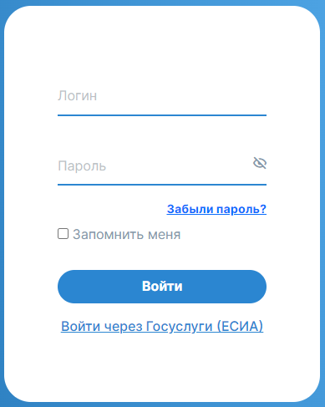
Рисунок 1. Выбор способа авторизации
После перехода на страницу портала Госуслуги вести логин и пароль учетной записи ЕСИА.
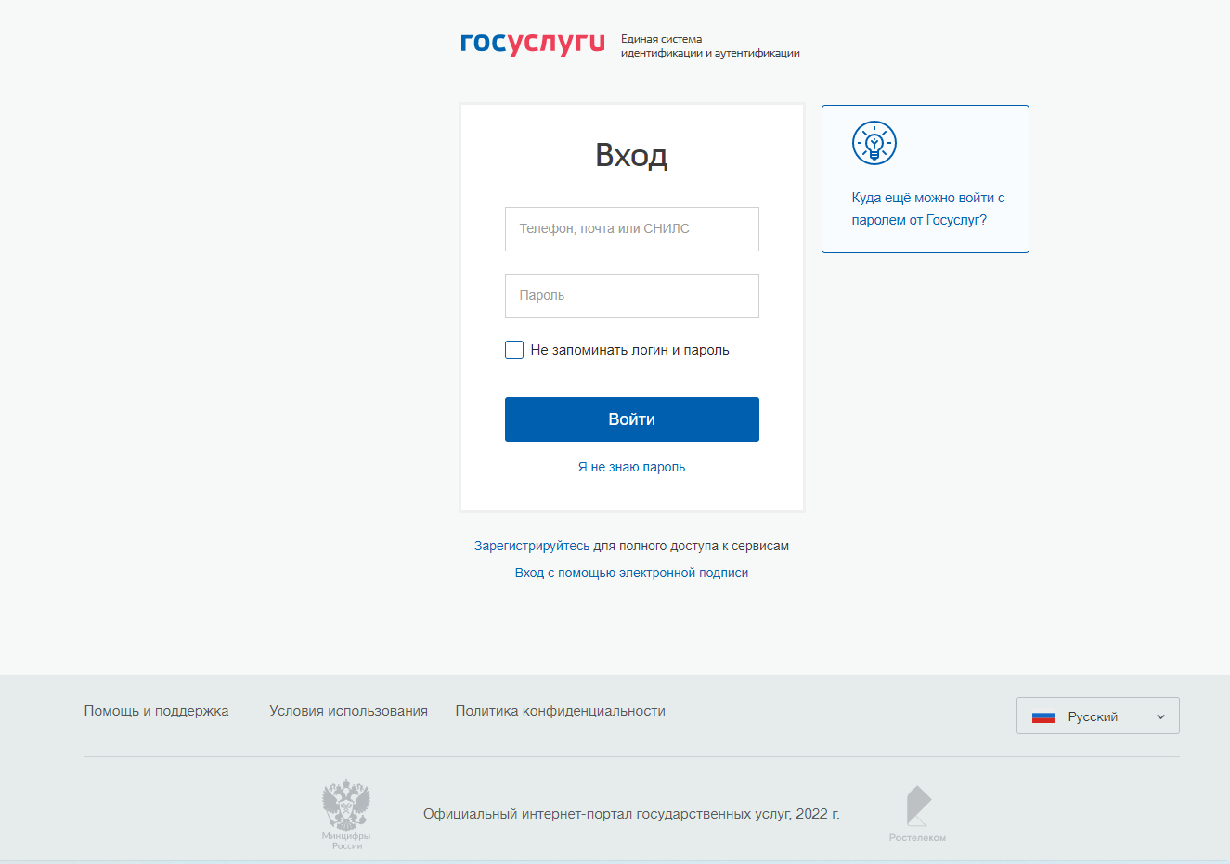
Рисунок 2. Авторизация с использованием учетной записи Госуслуги (ЕСИА)
При первом входе в Программный комплекс с использованием учётной записи ЕСИА участнику аттестации необходимо:
- предоставить права доступа к просмотру данных о фамилии, имени, отчестве; документа, удостоверяющем личность, адреса электронной почты; СНИЛС;
- выбрать регион/муниципалитет прохождения аттестации;
- ознакомиться с документом пользовательского соглашения, кликнув на соответствующую ссылку.
В случае согласия следует установить соответствующую отметку , нажав на , и перейти к странице Программного комплекса, нажав кнопку «Войти».
В случае несогласия с условиями необходимо вернуться на предыдущую страницу. 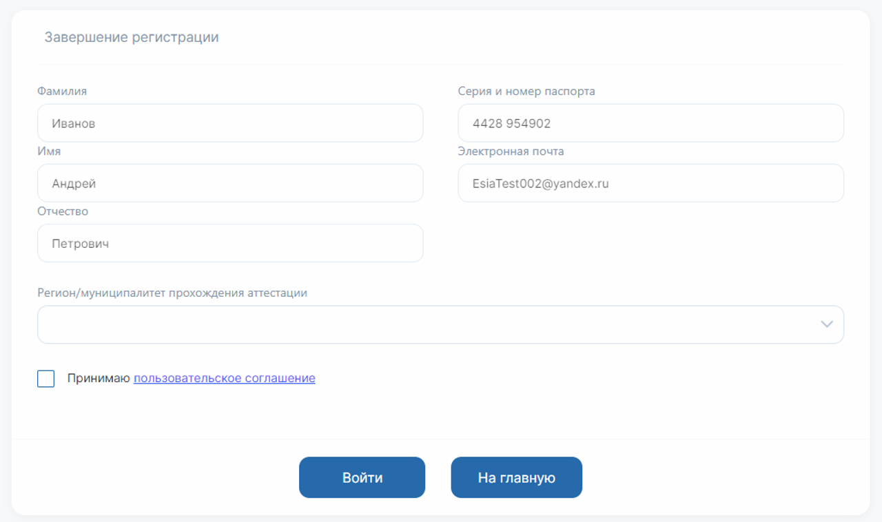
Рисунок 3. Завершение регистрации
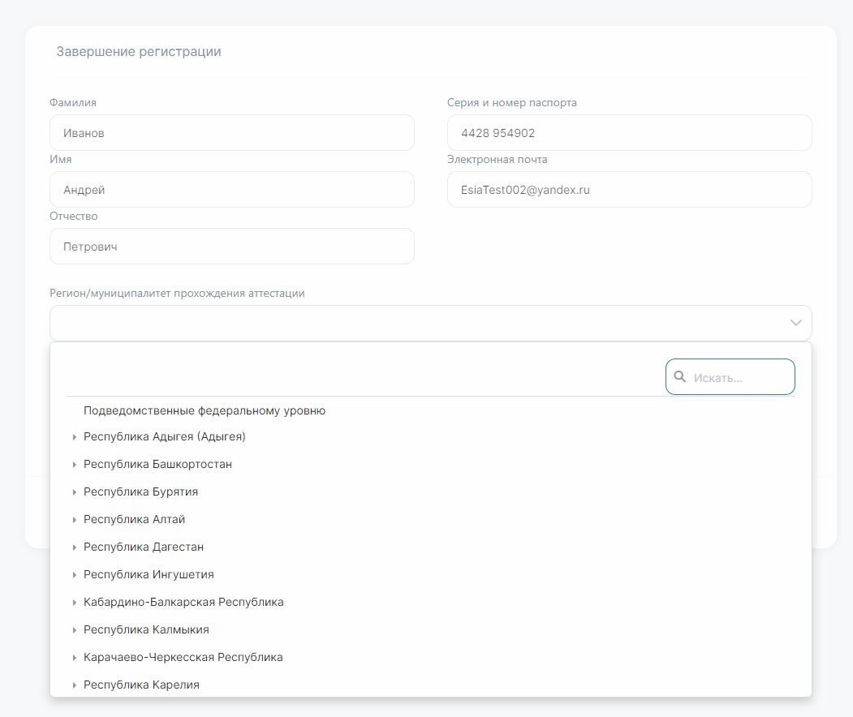
Рисунок 4. Выбор региона/муниципалитета прохождения аттестации

В личном кабинете участника аттестации доступны следующие разделы:
- Профиль пользователя (личная информация и смена пароля);
- Главная страница – основное пространство для работы;
- Пробное тестирование;
- Подача документов;
- Тестирование и решение управленческих кейсов;
- Публичная защита;
- Результаты аттестации;
- Справочная информация.
- Прошедшие аттестации (при наличии)

Профиль пользователя
Для просмотра и редактирования личных данных необходимо перейти в профиль пользователя, нажав на ФИО пользователя в меню.
Раздел «Личная информация» (интерфейс приведен на Рисунок 5) содержит следующие данные:
Доступные только для просмотра (изменение осуществляется посредством обращения в поддержку Программного комплекса):
- Фамилия;
- Имя;
- Отчество;
- Электронная почта.
Доступные для сохранения/изменения:
- Пол:
- Женский,
- Мужской;
- Дата рождения;
- Общеобразовательная организация, на должность руководителя которой проходит аттестация (только для кандидата на должность руководителя);
- Место работы;
- Должность (заполняется автоматически для действующего руководителя);
- Телефон;
- Изображение профиля (аватар).
После внесения информации в профиле пользователя необходимо нажать на кнопку «Сохранить». После нажатия кнопки «Сохранить» в интерфейсе Программного комплекса появится информационное сообщение об успешном сохранении.
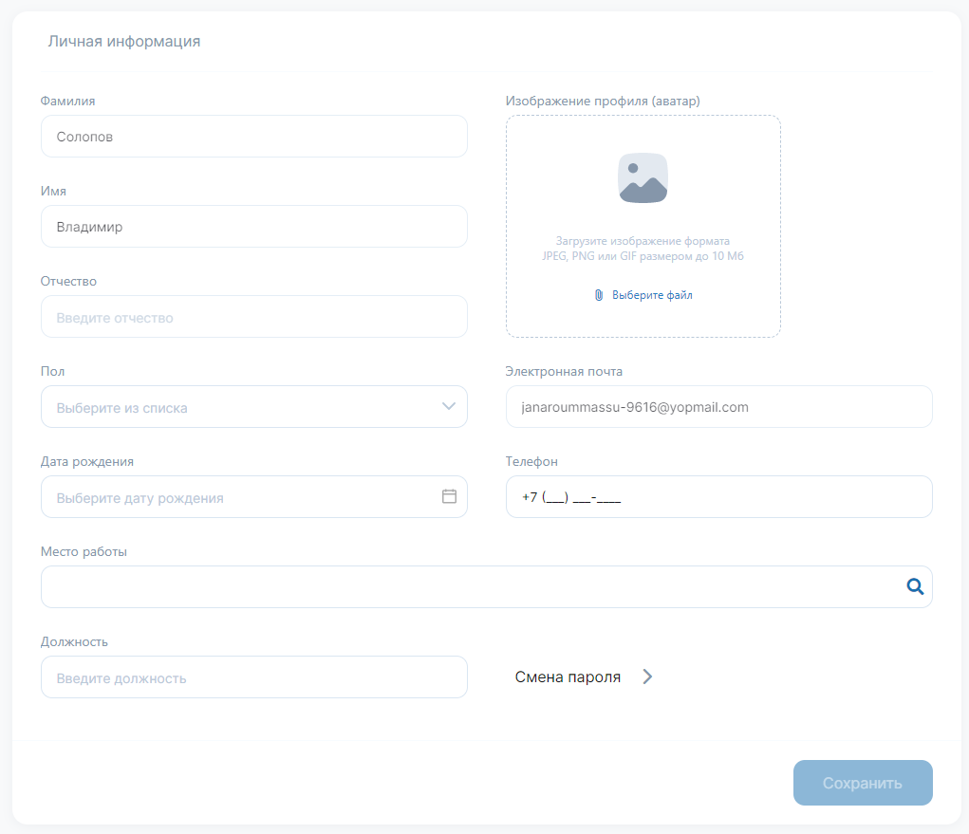
Рисунок 5. Личная информация
Участнику аттестации в профиле пользователя доступна возможность смены пароля. Для этого необходимо перейти в подраздел «Смена пароля» (интерфейс приведен на Рисунке 6), ввести старый пароль и два раза ввести новый пароль. Для сохранения внесенных изменений необходимо нажать на кнопку «Сохранить».
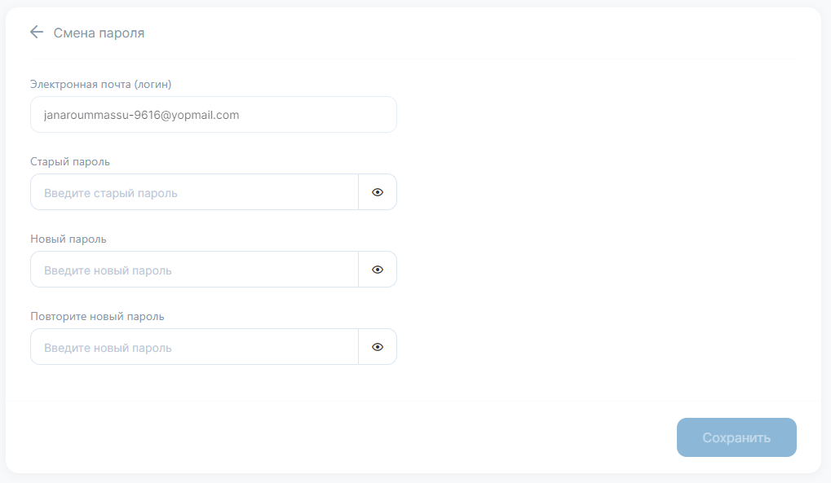
Рисунок 6. Смена пароля

Подача документов (1 этап)

Подача заявления
Главная страница — это основная страница навигации по процедуре прохождения аттестации в программном комплексе. На ней будут отображаться и последовательно становиться доступными те этапы, которые необходимо пройти.
Для того, чтобы начать прохождение процедуры аттестации необходимо подать заявление на участие. Для этого нажмите кнопку подачи заявления в блоке с наименованием «Подача документов».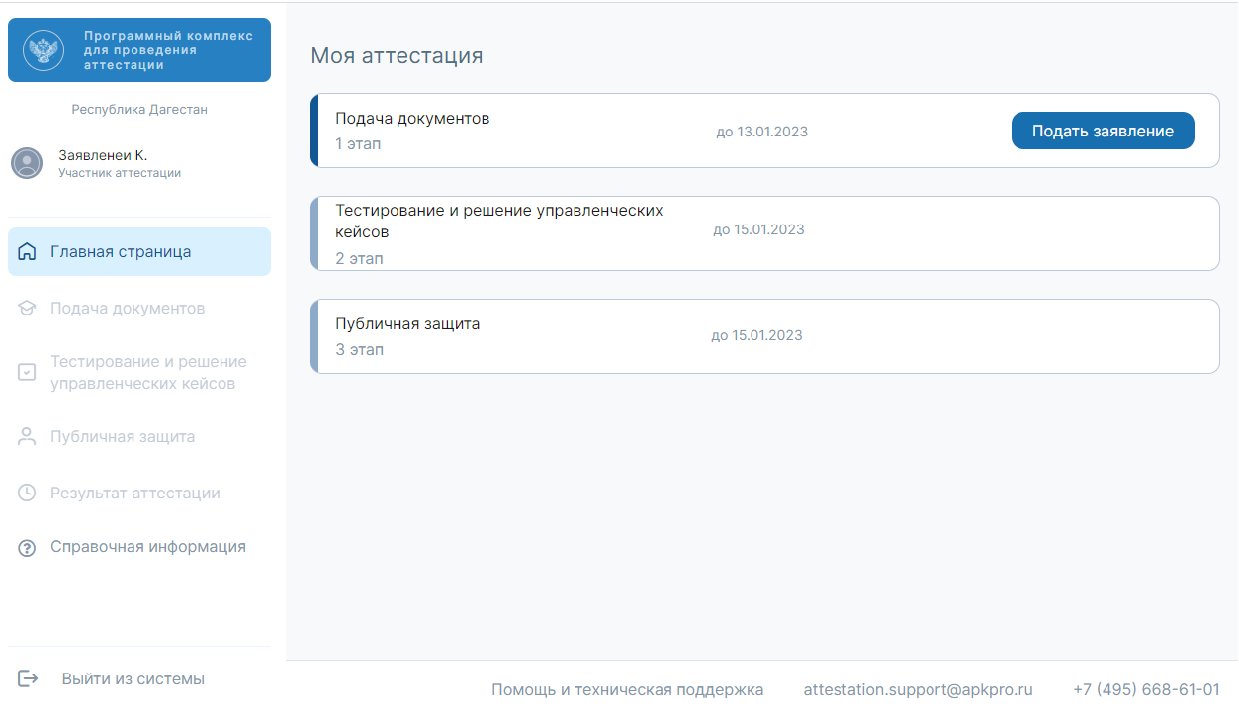
Рисунок 7. Главная страница. Подача заявления
В случае, если участник аттестации не включен в график проведения аттестации, отобразится сообщение: «На данный момент Вам не предоставлен доступ к подаче заявления. Пожалуйста, дождитесь специального уведомления на Вашу электронную почту».
После включения в график проведения аттестации возможность подачи заявления станет доступной.
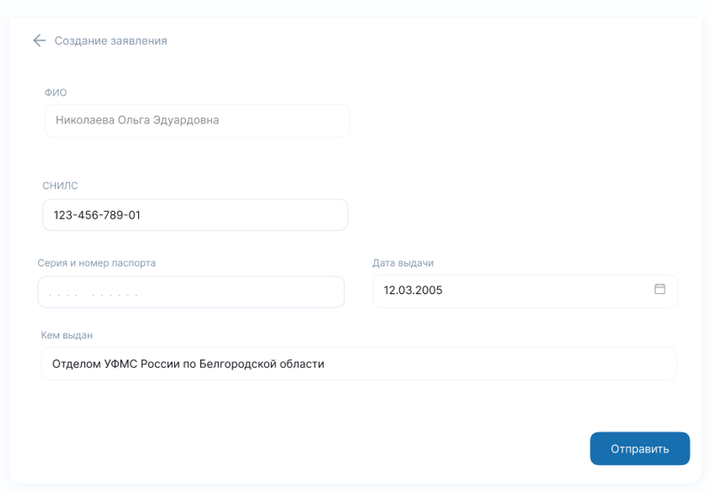
Рисунок 8. Создание заявления
На странице подачи заявления необходимо указать следующие данные:
- Страховой номер индивидуального лицевого счёта
- Паспортные данные: серию и номер, дату выдачи, кем выдан.
Поля, обозначенные символом «*» после наименования, являются обязательными для заполнения. Существует проверка на заполнение обязательных полей: рамка поля подсветится красным цветом, а также отобразится подсказка при клике на незаполненное поле.
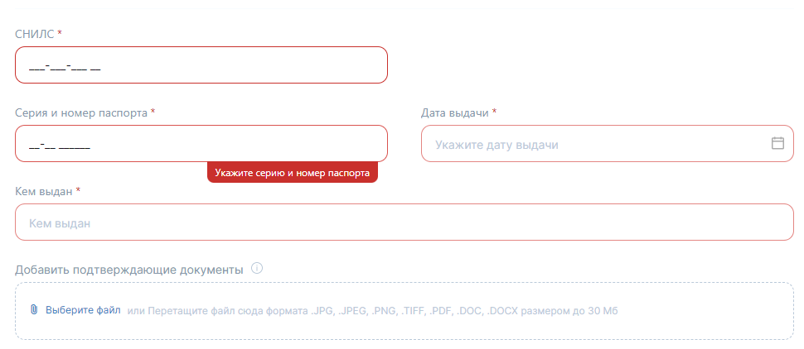
Рисунок 9. Проверка на заполнение обязательных полей
После заполнения заявления нажмите на кнопку «Отправить». Произойдет автоматический переход на страницу заполнения сведений Портфолио.

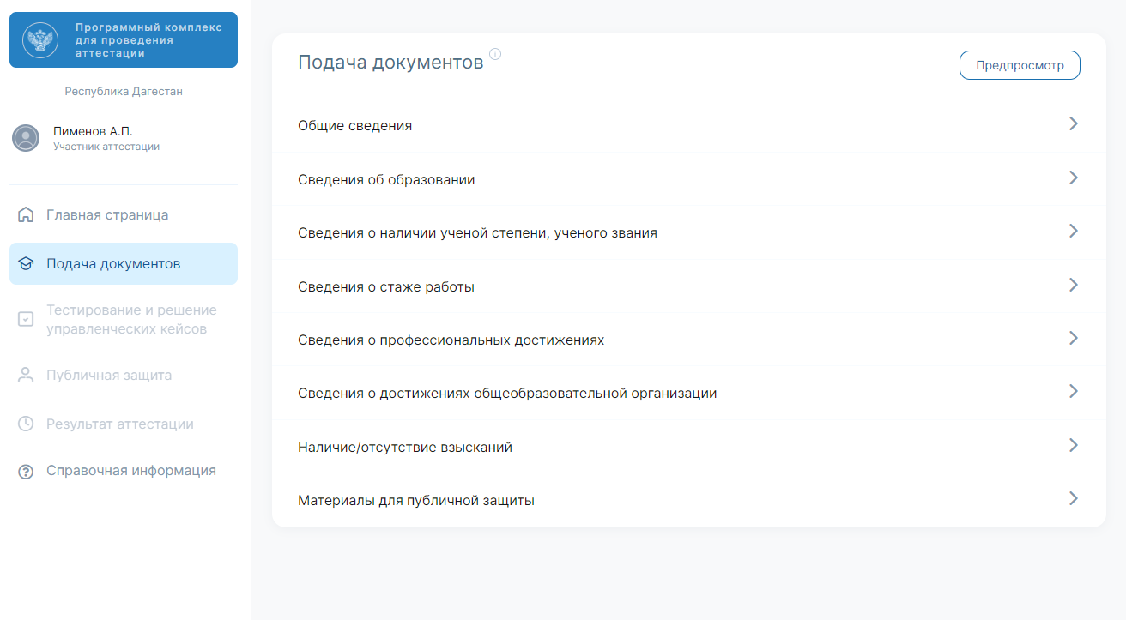
Рисунок 10. Продолжение этапа «Подача документов»
В зависимости от того являетесь Вы действующим руководителем общеобразовательной организации, либо кандидатом на должность руководителя, будет представлен разный набор разделов для заполнения.

Действующий руководитель
Для действующего руководителя представлены следующие поля для заполнения:
- Общие сведения;
- Сведения об образовании;
- Сведения о наличии ученой степени, ученого звания;
- Сведения о стаже работы;
- Сведения о профессиональных достижениях;
- Наличие/отсутствие взысканий и судимости;
- Материалы для публичной защиты.
С помощью кнопки «Предпросмотр» Вы можете ознакомиться со всеми сведениями, которые заполнили в разделе «Подача документов». Для того, чтобы выгрузить указанные сведения в формате .pdf нажмите на кнопку «Экспорт в .pdf» .
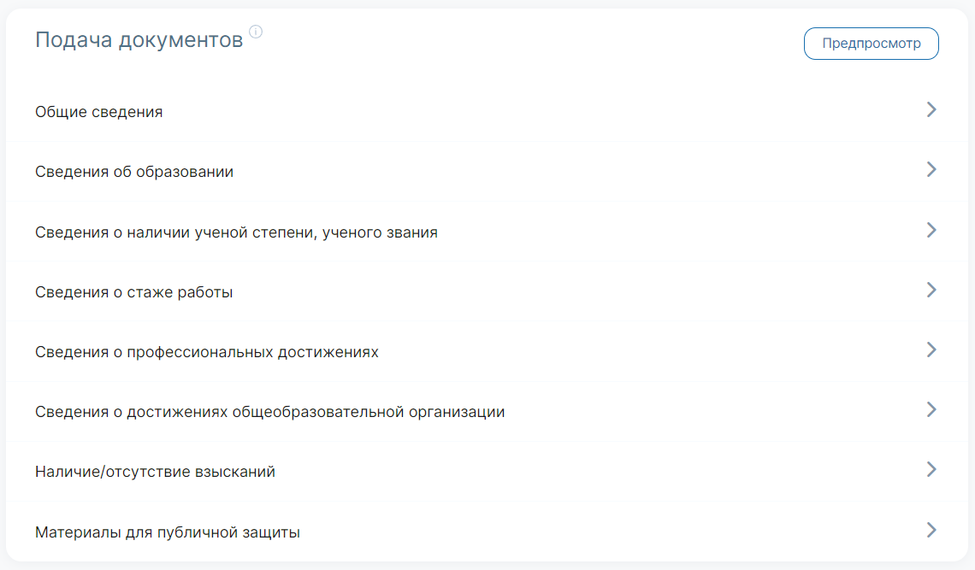
Рисунок 11. Страница модуля подачи документов

С помощью кнопки «Предпросмотр» Вы можете ознакомиться со всеми сведениями, которые заполнили в разделе «Подача документов». Для того, чтобы выгрузить указанные сведения в формате .pdf нажмите на кнопку «Экспорт в .pdf» .
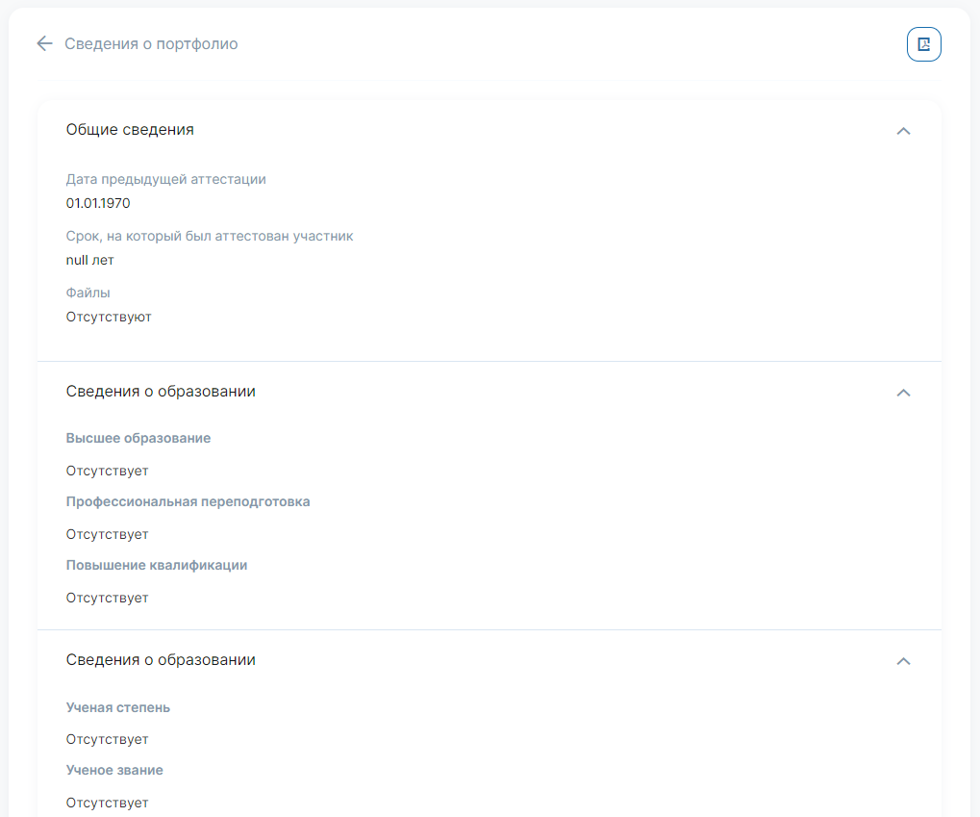
Рисунок 12. Предпросмотр сведений о портфолио

Общие сведения
В разделе «Общие сведения» заполните все необходимые поля. Такие поля, как ФИО, место работы, должность, дата рождения, телефон и электронная почта заполнять не нужно. Данные заполняются автоматически.
Поля, которые необходимо заполнить:
- Дата назначения на должность в формате ДД.ММ.ГГГГ;
- Дата предыдущей аттестации в формате ДД.ММ.ГГГГ;
- Срок действия аттестации. Срок действия предыдущей аттестации выберите из выпадающего списка;
Добавьте подтверждающие документы (при необходимости): протокол или выписку из протокола заседания аттестационной комиссии.
Для этого нажмите на кнопку «Выберите файл» или перетащите необходимые документы в пунктирную область.
- Согласие на обработку персональных данных. Необходимо скачать формы документов, доступных при нажатии на ссылку «Скачать форму согласия на обработку персональных данных (для заполнения)». Документы откроются в отдельной вкладке браузера. Далее, их необходимо распечатать на принтере, заполнить необходимые сведения, перевести в электронную форму (отсканировав или сфотографировав документ) и приложить файл. В случае отсутствия возможности распечатать формы документов, допускается прикрепление заполненного документа в электронном виде.
Также необходимо подтвердить согласие на обработку персональных данных и подлинность прикреплённых документов, установить соответствующую отметку , нажав на , и перейти к следующей странице по кнопке «Далее».

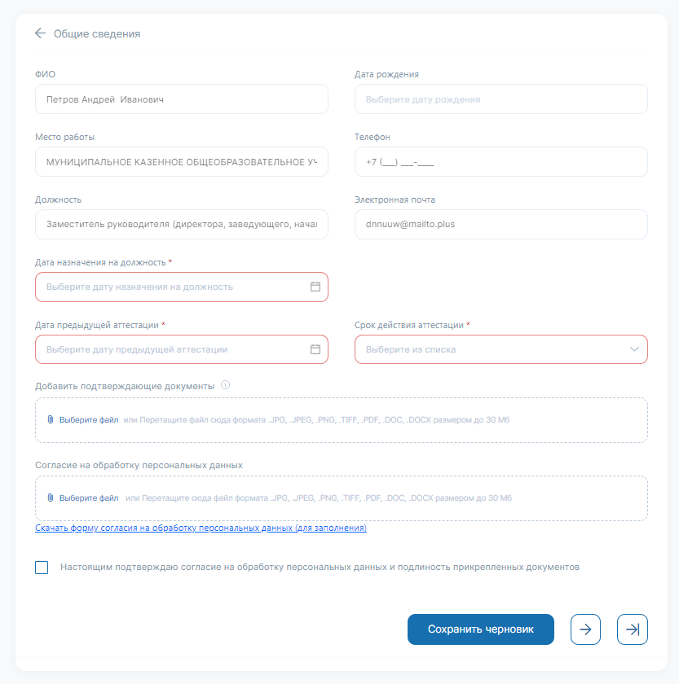
Рисунок 13. Раздел «Общие сведения»

Навигация по модулю «Подача документов»
Навигация по модулю «Подача документов» осуществляется с помощью кнопок:
- «Сохранить черновик» – если при заполнении данных необходимо прерваться, нажмите на кнопку «Сохранить черновик». По возвращении вы сможете вернуться и продолжить заполнение;
- «Далее» – с помощью этой кнопки можно сохранить сведения и перейти к следующему разделу;
- «К последнему разделу»  – с помощью этой кнопки можно сохранить сведения и перейти к первому разделу модуля;
- «Назад» – с помощью этой кнопки можно сохранить сведения и вернуться к предыдущему разделу;
- «К первому разделу»– с помощью этой кнопки можно сохранить сведения и перейти к последнему разделу модуля;
- Те поля, возле наименований которых установлен значок информации , имеют дополнительные сведения или информацию о поле ввода. Для активации подсказки наведите курсор мыши на значок информации.
После заполнения раздела «Общие сведения» перейдите к разделу «Сведения об образовании».
Если обязательное поле не заполнено или заполнено неверно, система подсветит поле красным. Такое поле необходимо заполнить.
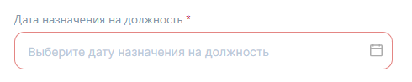
Рисунок 14. Обязательное поле, которое не заполнено

Сведения об образовании
В этом разделе необходимо предоставить сведения о высшем образовании, профессиональной переподготовке (при наличии), повышении квалификации (при наличии).
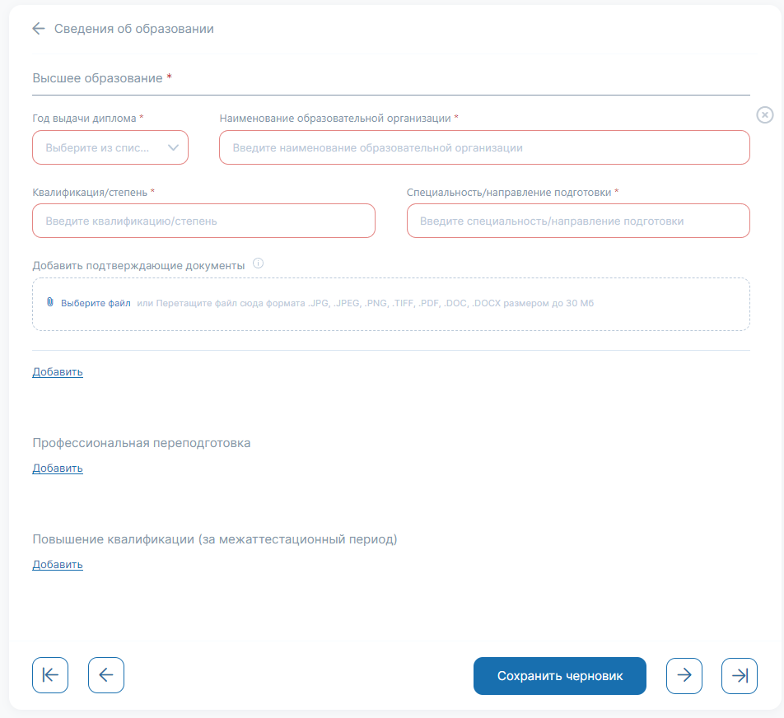
Рисунок 15. Раздел «Сведения об образовании»
В сведениях о высшем образовании заполните следующие обязательные поля:
- Год выдачи диплома. Нажмите на поле и выберите из списка год, когда был выдан диплом о высшем образовании;
- Наименование образовательной организации. Укажите полное наименование образовательной организации, которая выдала диплом;
- Квалификация/степень. Укажите квалификацию или степень, по которой был получен диплом;
- Специальность/направление подготовки. Укажите специальность или направление подготовки, по которой(-ому) был получен диплом;
- Добавить подтверждающие документы. Для этого нажмите на кнопку «Выберите файл» или перетащите необходимые документы в область. Файлы можно загружать в следующих форматах: JPG, JPEG, PNG, TIFF, DOC, DOCX размером не более 30 Мб. Приложите документ об образовании и о квалификации.
Если высших образований два и более, нажмите на кнопку «Добавить» под данными о предыдущем высшем образовании и заполните те же пункты.
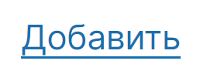
Рисунок 16. Кнопка «Добавить»
Для удаления подраздела нажмите на кнопку . Первый раздел о высшем образовании является обязательным для заполнения.
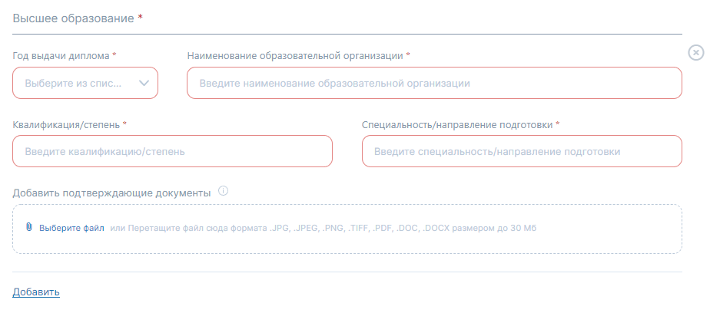
Рисунок 17. Подраздел «Высшее образование»
В сведениях о профессиональной переподготовке заполните следующие обязательные поля:
- Год выдачи диплома. Нажмите на поле и выберите из списка год, когда был выдан диплом о переподготовке;
- Наименование образовательной организации. Укажите полное наименование образовательной организации, которая выдала диплом;
- Программа. Укажите программу, по которой осуществлялась переподготовка;
- Квалификация/степень. Укажите квалификацию или степень, по которой был получен диплом;
- Специальность/направление подготовки. Укажите специальность или направление подготовки;
- Добавить подтверждающие документы. Для этого нажмите на кнопку «Выберите файл» или перетащите необходимые документы в область. Файлы можно загружать в следующих форматах: JPG, JPEG, PNG, TIFF, DOC, DOCX размером не более 30 Мб. Приложите документ о квалификации.
Если профессиональных переподготовок две и более, нажмите на кнопку «Добавить» под данными о предыдущей профессиональной переподготовке и заполните те же пункты. Для удаления подраздела нажмите на кнопку .
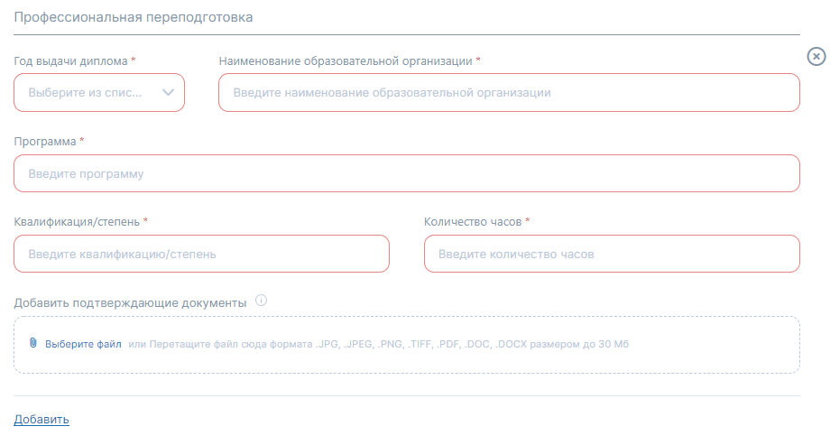
Рисунок 18. Подраздел «Профессиональная переподготовка»
В сведениях о повышении квалификации укажите данные только за межаттестационный период. Для этого заполните следующие обязательные поля:
- Год выдачи диплома. Нажмите на поле и выберите из списка год, когда был выдан диплом о повышении квалификации;
- Наименование образовательной организации. Укажите полное наименование образовательной организации, которая выдала диплом;
- Программа. Укажите программу, по которой осуществлялось повышение квалификации;
- Количество часов. Укажите количество часов, за которое была усвоена программа;
- Добавить подтверждающие документы. Для этого нажмите на кнопку «Выберите файл» или перетащите необходимые документы в область. Файлы можно загружать в следующих форматах: .JPG, .JPEG, .PNG, .TIFF, .DOC, .DOCX размером не более 30 Мб. Приложите документ о квалификации.
При наличии двух или более повышений квалификации за межаттестационный период, нажмите на кнопку «Добавить» под данными о предыдущем повышении квалификации и заполните те же пункты. Для удаления подраздела нажмите на кнопку .
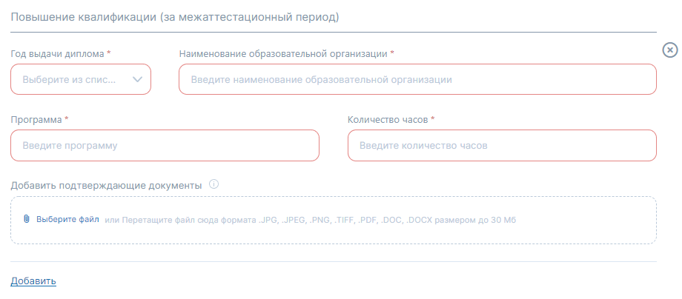
Рисунок 19. Подраздел «Повышение квалификации»

Сведения о наличии ученой степени, ученого звания
В этом разделе необходимо предоставить сведения о наличии ученой степени и/или ученого звания.
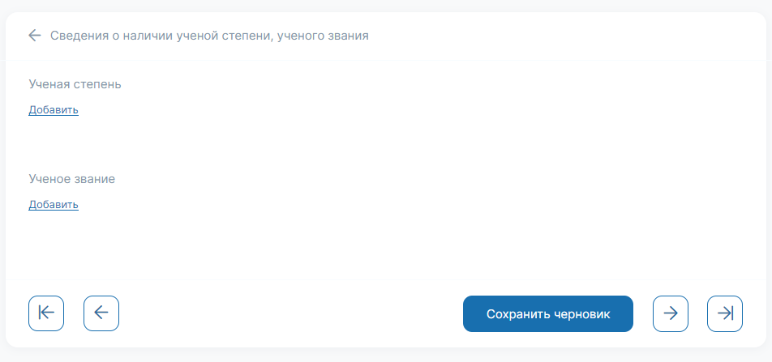
Рисунок 20. Раздел «Сведения о наличии ученой степени, ученого звания»
В сведениях о наличии ученой степени заполните следующие поля:
- Ученая степень. Укажите наименование ученой степени;
- Год присуждения. Укажите год присуждения ученой степени;
- Тема диссертации. Укажите тему диссертации, по которой была получена ученая степень. Поле не является обязательным для заполнения;
- Добавить подтверждающие документы. Для этого нажмите на кнопку «Выберите файл» или перетащите необходимые документы в область. Файлы можно загружать в следующих форматах: JPG, JPEG, PNG, TIFF, DOC, DOCX размером не более 30 Мб. Приложите документ о наличии ученой степени.
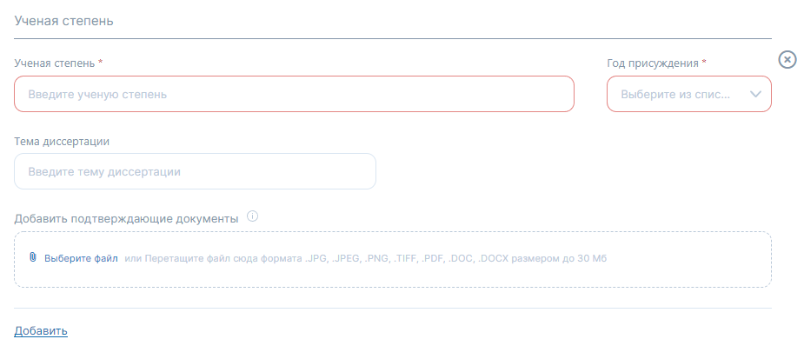
Рисунок 21. Подраздел «Ученая степень»
В сведениях о наличии ученого звания заполните следующие поля:
- Ученое звание. Укажите наименование ученого звания, которое вам присудили;
- Год присуждения. Укажите год присуждения ученого звания;
- Добавить подтверждающие документы. Для этого нажмите на кнопку «Выберите файл» или перетащите необходимые документы в область. Файлы можно загружать в следующих форматах: JPG, JPEG, PNG, TIFF, DOC, DOCX размером не более 30 Мб.
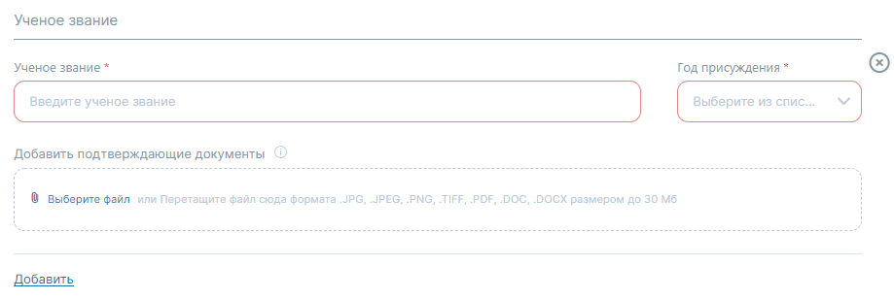
Рисунок 22. Подраздел «Ученое звание»
При наличии двух и более ученых степеней или званий, нажмите на кнопку «Добавить» под данными о предыдущей ученой степени или звании и заполните те же пункты. Для удаления подраздела нажмите на кнопку .

Сведения о стаже работы
В этом разделе укажите сведения о стаже работы:
- Общий трудовой стаж. Укажите общий трудовой стаж;
- Педагогический стаж. Укажите общий педагогический стаж;
- Стаж на руководящих должностях. Укажите общий педагогический стаж на руководящих должностях;
- Добавить подтверждающие документы. Для этого нажмите на кнопку «Выберите файл» или перетащите необходимые документы в область. Файлы можно загружать в следующих форматах: JPG, JPEG, PNG, TIFF, DOC, DOCX размером не более 30 Мб. Приложите выписку из (электронной) трудовой книжки.
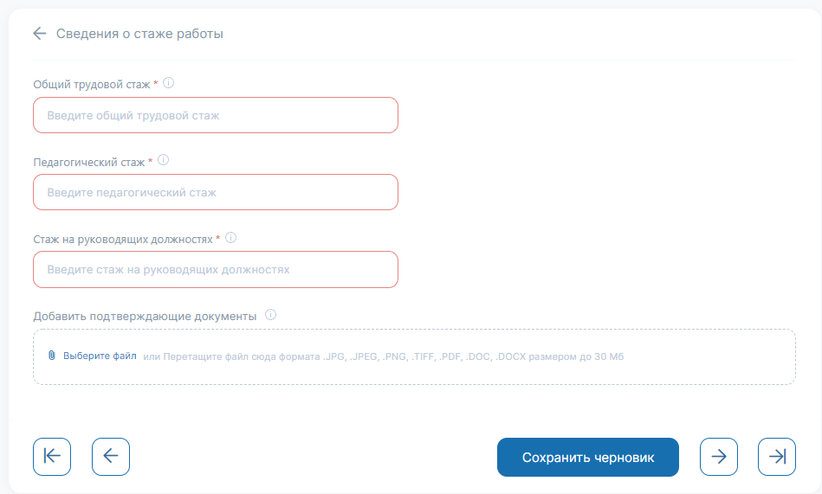
Рисунок 23. Раздел «Сведения о стаже работы»

Сведения о профессиональных достижениях
В этом разделе укажите сведения о профессиональных достижениях за межаттестационный период: почетное звание, награды, благодарственные письма, грамоты и участие в проектах.
Нажмите на кнопку «Добавить» под необходимым пунктом, чтобы указать сведения. Если таких пунктов несколько, то нажмите на кнопку «Добавить» под необходимым пунктом. Для удаления подраздела нажмите на кнопку .

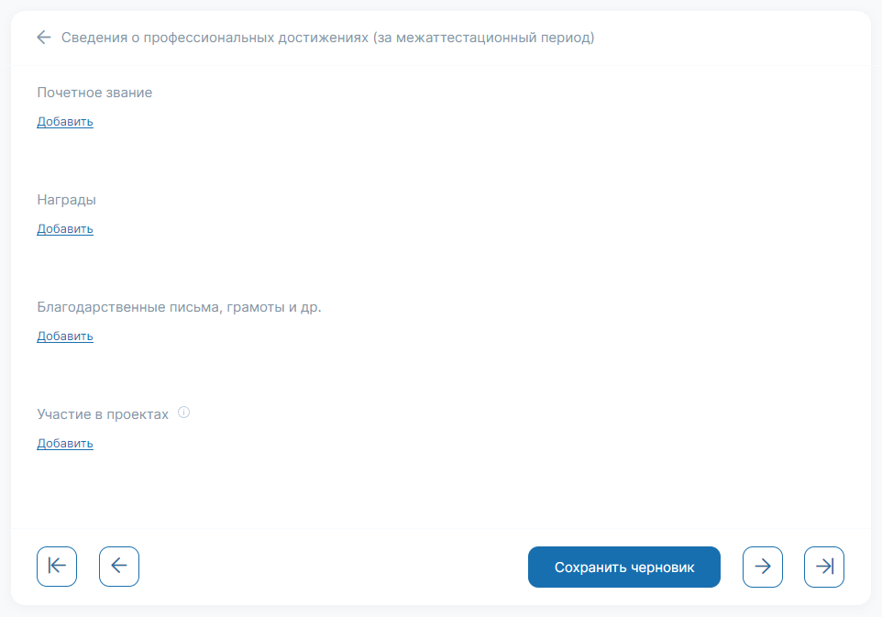
Рисунок 24. Раздел «Сведения о профессиональных достижениях»
Почетное звание:
- Год получения. Укажите год получения почетного звания;
- Наименование. Укажите наименование почетного звания;
- Добавить подтверждающие документы. Для этого нажмите на кнопку «Выберите файл» или перетащите необходимые документы в область. Файлы можно загружать в следующих форматах: JPG, JPEG, PNG, TIFF, DOC, DOCX размером не более 30 Мб. Приложите документы о наличии почетного звания.
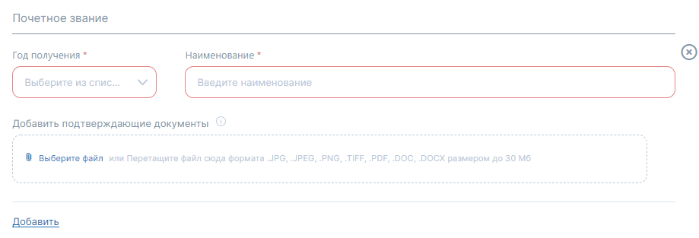
Рисунок 25. Подраздел «Почетное звание»
Награды:
- Год получения. Укажите год получения награды;
- Наименование. Укажите наименование награды;
- Краткое описание. Кратко опишите за что именно;
- Добавить подтверждающие документы. Для этого нажмите на кнопку «Выберите файл» или перетащите необходимые документы в область. Файлы можно загружать в следующих форматах: JPG, JPEG, PNG, TIFF, DOC, DOCX размером не более 30 Мб. Приложите копии наград.
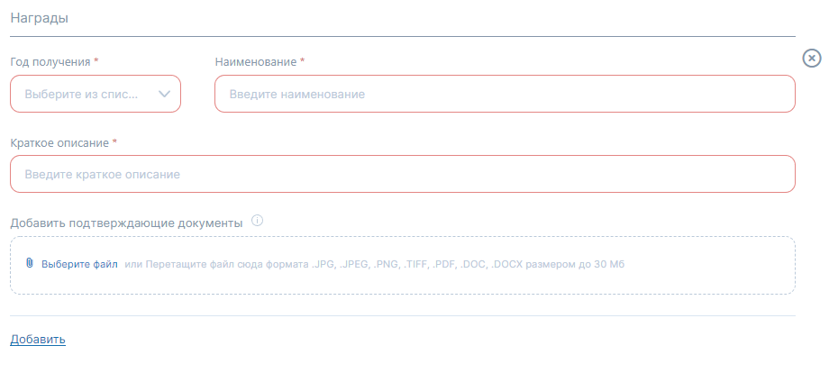
Рисунок 26. Подраздел «Награды»
Благодарственные письма, грамоты и др.:
- Год получения. Укажите год получения;
- Наименование. Укажите наименование;
- Краткое описание. Кратко опишите, за что именно;
- Добавить подтверждающие документы. Для этого нажмите на кнопку «Выберите файл» или перетащите необходимые документы в область. Файлы можно загружать в следующих форматах: JPG, JPEG, PNG, TIFF, DOC, DOCX размером не более 30 Мб. Приложите копии благодарственных писем, грамот.
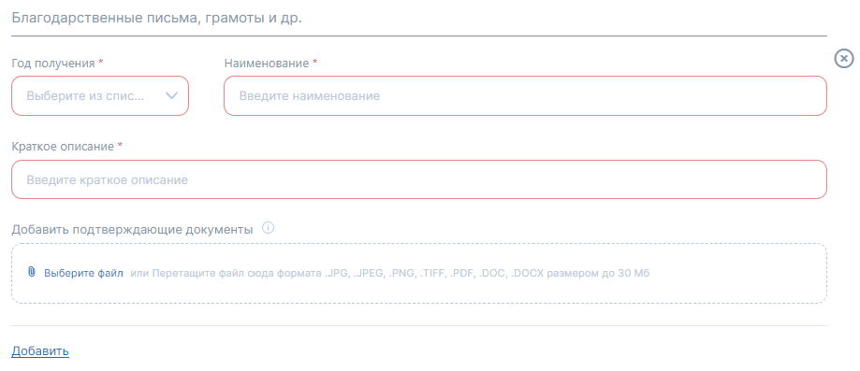
Рисунок 27. Подраздел «Благодарственные письма, грамоты и др.»
Участие в проектах. Укажите информацию об участии в социально-значимых проектах различного уровня:
- Год участия. Укажите год участия в проекте;
- Наименование. Укажите наименование проекта;
- Краткое описание. Кратко опишите проект;
- Добавить подтверждающие документы. Для этого нажмите на кнопку «Выберите файл» или перетащите необходимые документы в область. Файлы можно загружать в следующих форматах: .JPG, .JPEG, .PNG, .TIFF, .DOC, .DOCX размером не более 30 Мб. Приложите сертификаты об участии в проектах.
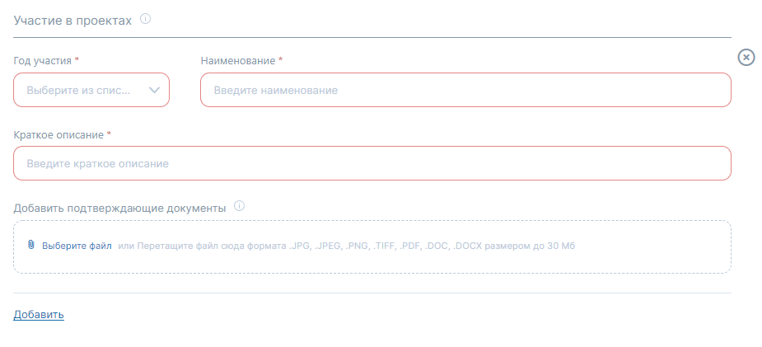
Рисунок 28. Подраздел «Участие в проектах»

Сведения о достижениях общеобразовательной организации
Укажите сведения о достижения общеобразовательной организации за межаттестационный период:
- Год. Укажите год получения достижения;
- Значимые достижения образовательной организации. Укажите значимые достижения образовательной организации, например победители региональных и или муниципальных Олимпиад;
- Добавить подтверждающие документы. Для этого нажмите на кнопку «Выберите файл» или перетащите необходимые документы в область. Файлы можно загружать в следующих форматах: JPG, PEG, PNG, TIFF, DOC, DOCX размером не более 30 Мб. Приложите документы, удостоверяющие наличие тех или иных достижений общеобразовательной организации: грамоты, сертификаты, благодарственные письма, награды и др.
Для удаления сведений нажмите на кнопку .
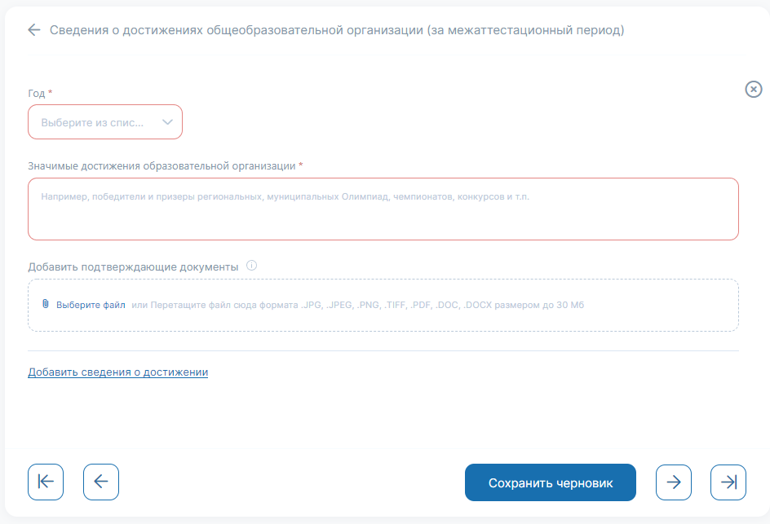
Рисунок 29. Раздел «Сведения о достижениях общеобразовательной организации»
Нажмите на кнопку «Добавить сведения о достижении», чтобы указать дополнительные сведения.

Наличие/отсутствие взысканий
При наличии взысканий нажмите на кнопку «Добавить сведения о взыскании». Если взыскания отсутствуют, переходите к следующему разделу.
При наличии взысканий укажите:
- Год взыскания. Год, когда получено взыскание;
- Сведения о взыскании. Укажите кем и по какому основанию было вынесено взыскание.
- Добавить подтверждающие документы. Для этого нажмите на кнопку «Выберите файл» или перетащите необходимые документы в область. Файлы можно загружать в следующих форматах: JPG, JPEG, PNG, TIFF, DOC, DOCX размером не более 30 Мб. Приложите выписку из личного дела при наличии взысканий. Если взыскание внесено в трудовую книжку также приложите выписку.
Для удаления подраздела нажмите на кнопку .
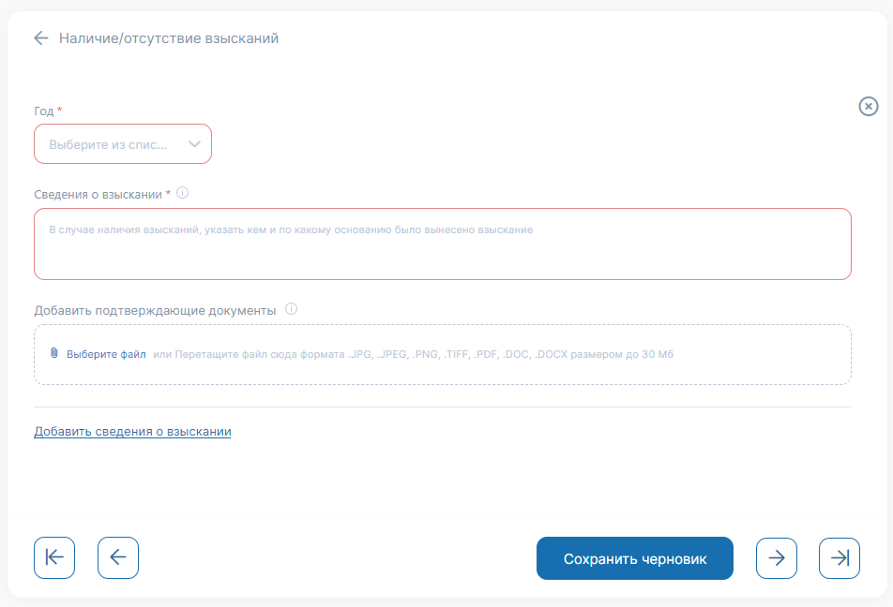
Рисунок 30. Раздел «Наличие/отсутствие взысканий»

Материалы для публичной защиты
В разделе материалы для публиной защиты добавьте необходимые документы для публичной защиты.
Материалы для публичной защиты разрабатываются на основании действующих нормативных правовых документов и учитывают современные тенденции развития системы образования в Российской Федерации, например:
– реализация компетентностного подхода в обучении;
– развитие социального партнерства;
– цифровизация образовательного пространства;
– развитие кадрового потенциала;
– развитие инновационного потенциала;
– обеспечение комплексной безопасности и здоровьесбережения всех участников образовательного процесса;
– совершенствование системы оценки качества образования;
– и др.
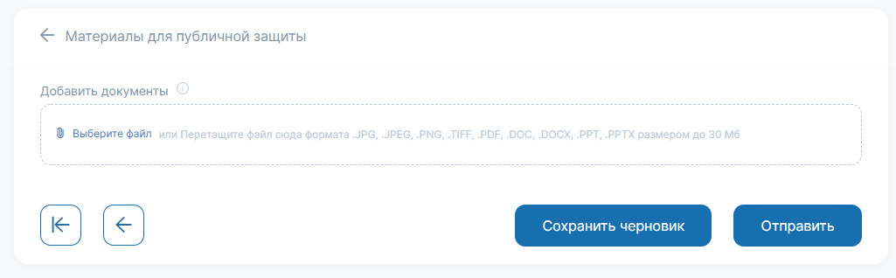
Рисунок 31. Раздел «Материалы для публичной защиты»
После заполнения и проверки всех необходимых разделов, нажмите на кнопку «Отправить». Существует проверка на заполнение обязательных полей, а также на заполнение полей в добавленных Вами подразделах.
Информация о разделах, которые необходимо заполнить отобразится на странице сообщением «Заполните сведения в разделах» (текст красного цвета).
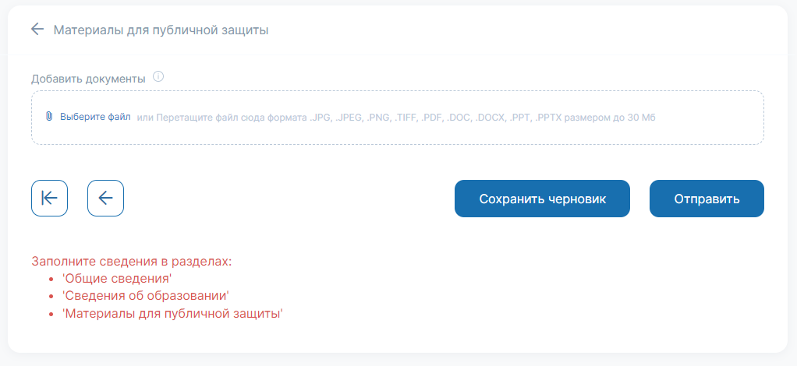
Рисунок 32. Сообщение о необходимости заполнения обязательных полей
После заполнения всех обязательных полей и успешной отправки документов на проверку кнопка «Отправить» будет недоступна для нажатия до завершения процедуры проверки портфолио.
После проверки портфолио Вы сможете внести изменения только в раздел «Материалы для публичной защиты».
Возможность редактирования материалов публичной защиты станет доступной на этапах 2 и 3 процедуры аттестации. Вы сможете добавить дополнительные материалы, либо заменить существующие. В любом случае, раздел не может быть пустым.
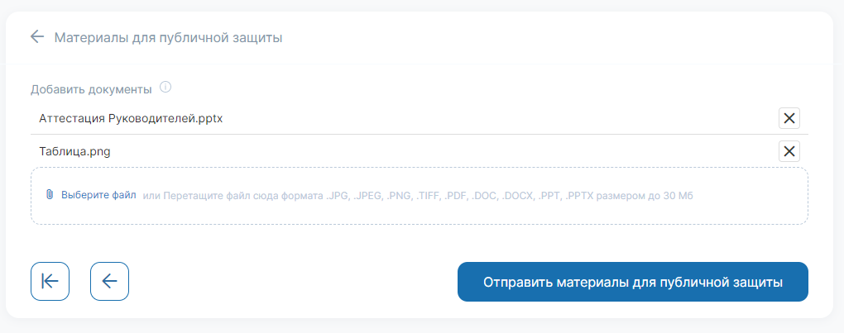
Рисунок 33. Добавление файла «Таблица.png» в материалы публичной защиты на этапе 2

Проверка поданных документов (портфолио)
После отправки заполненных сведений на этапе 1 «Подача документов» возможна ситуация, когда сведений недостаточно, либо они требуют уточнения. В таком случае Портфолио будет возвращено на доработку.
Соответствующий статус отобразится на «Главной странице».
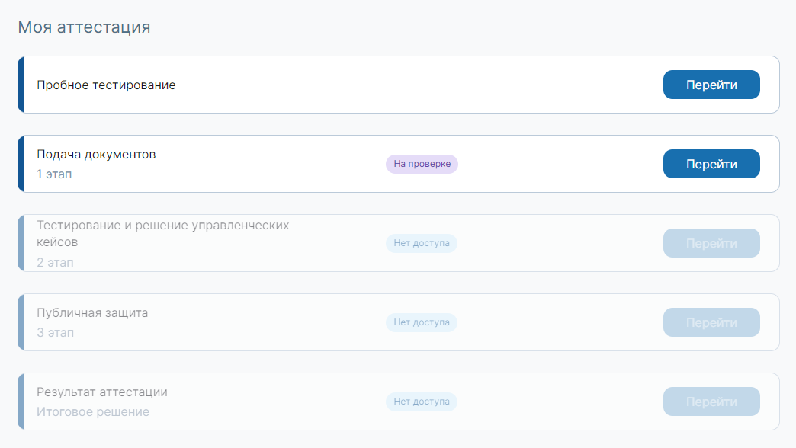
Рисунок 34. Главная страница. Подача документов. Статус «На проверке»

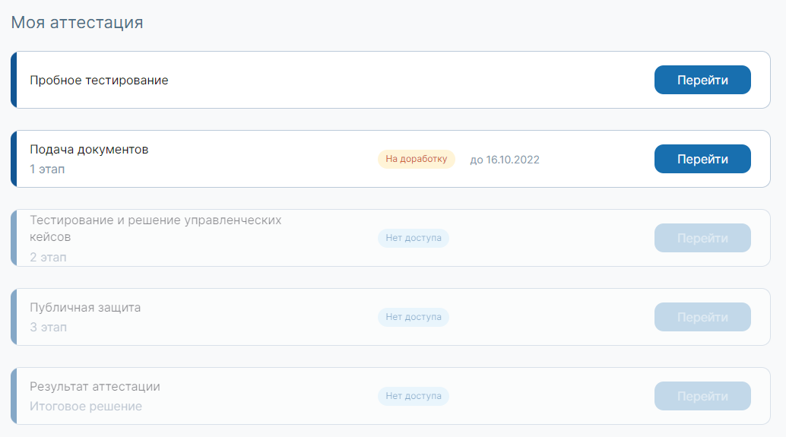
Рисунок 35. Главная страница. Подача документов. Статус «На доработку»
При переходе в раздел «Подача документов» в статусе «На доработку» на странице отобразится информация по требуемым изменениям, которые необходимо внести в комплект документов.

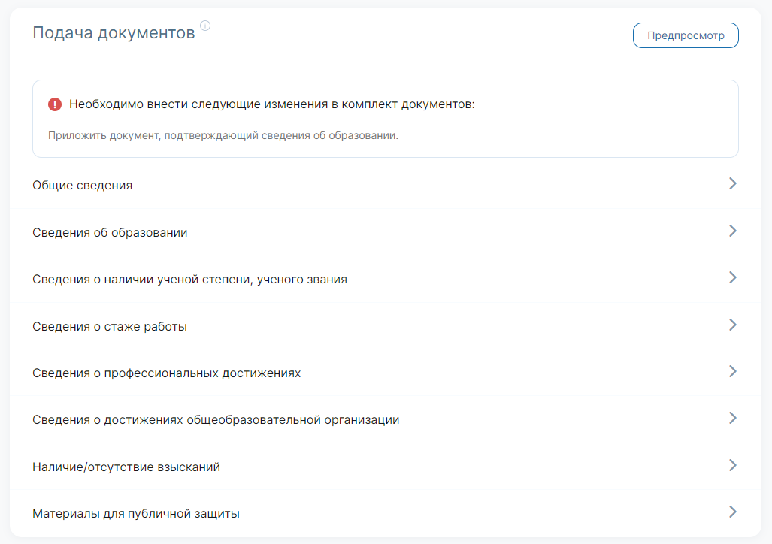
Рисунок 36. Подача документов. Отображение сведений для доработки

Кандидат на должность руководителя ОО
Для кандидата на должность руководителя ОО представлены следующие поля для заполнения:
- Общие сведения;
- Сведения об образовании;
- Сведения о наличии ученой степени, ученого звания;
- Сведения о стаже работы;
- Сведения об опыте работы;
- Сведения о профессиональных достижениях;
- Описание управленческого опыта;
- Программа индивидуального профессионального развития;
- Наличие/отсутствие взысканий;
- Материалы для публичной защиты.

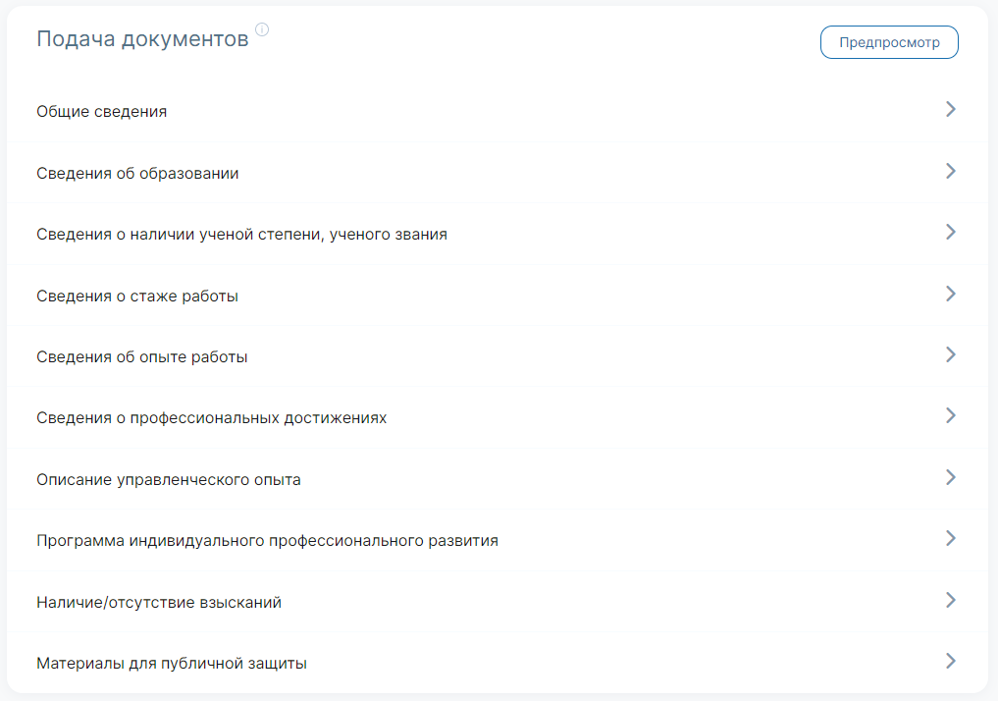
Рисунок 37. Перечень разделов модуля подачи документов

С помощью кнопки «Предпросмотр» Вы можете ознакомиться со всеми сведениями, которые заполнили в разделе «Подача документов». Для того, чтобы выгрузить указанные сведения в формате .pdf нажмите на кнопку «Экспорт в .pdf» .
Рисунок 38. Предпросмотр сведений о портфолио

Общие сведения
В разделе «Общие сведения» заполните все необходимые поля. Такие поля, как ФИО, место работы, должность, дата рождения, телефон и электронная почта заполнять не нужно. Данные заполняются автоматически.
Поля, которые необходимо заполнить самостоятельно:
- Направление деятельности – выберите значение из выпадающего списка.
- Дата назначения на должность в формате ДД.ММ.ГГГГ;
- Дата предыдущей аттестации (при наличии) в формате ДД.ММ.ГГГГ;
- Срок действия аттестации (при наличии). Срок действия предыдущей аттестации выберите из выпадающего списка;
- Согласие на обработку персональных данных. Необходимо скачать формы документов, доступных при нажатии на ссылку «Скачать форму согласия на обработку персональных данных (для заполнения)». Документы откроются в отдельной вкладке браузера. Далее, их необходимо распечатать на принтере, заполнить необходимые сведения, перевести в электронную форму (отсканировав или сфотографировав документ) и приложить файл. В случае отсутствия возможности распечатать формы документов, допускается прикрепление заполненного документа в электронном виде.
Также необходимо подтвердить согласие на обработку персональных данных и подлинность прикреплённых документов, установить соответствующую отметку , нажав на , и перейти к следующей странице по кнопке «Далее».
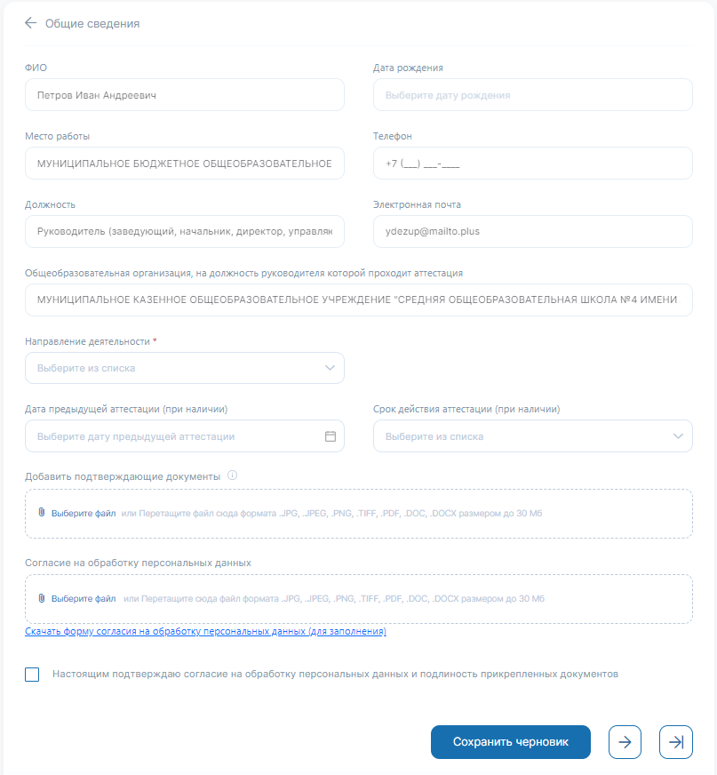
Рисунок 39. Раздел «Общие сведения»

Навигация по модулю «Подача документов»
Навигация по модулю «Подача документов» осуществляется с помощью кнопок:
- «Сохранить черновик» – если при заполнении данных необходимо прерваться, нажмите на кнопку «Сохранить черновик». По возвращении вы сможете вернуться и продолжить заполнение;
- «Далее» – с помощью этой кнопки можно сохранить сведения и перейти к следующему разделу;
- «К последнему разделу» – с помощью этой кнопки можно сохранить сведения и перейти к первому разделу модуля;
- «Назад» – с помощью этой кнопки можно сохранить сведения и вернуться к предыдущему разделу;
- «К первому разделу»– с помощью этой кнопки можно сохранить сведения и перейти к последнему разделу модуля;
- Те поля, возле наименований которых установлен значок информации , имеют дополнительные сведения или информацию о поле ввода. Для активации подсказки наведите курсор мыши на значок информации.
После заполнения раздела «Общие сведения» перейдите к разделу «Сведения об образовании».
Если обязательное поле не заполнено или заполнено неверно, система подсветит поле красным. Такое поле необходимо заполнить.
Рисунок 40. Обязательное поле, которое не заполнено

Сведения об образовании
В этом разделе необходимо предоставить сведения о высшем образовании, профессиональной переподготовке (при наличии), повышении квалификации (при наличии).
Рисунок 41. Раздел «Сведения об образовании»
В сведениях о высшем образовании заполните следующие обязательные поля:
- Год выдачи диплома. Нажмите на поле и выберите из списка год, когда был выдан диплом о высшем образовании;
- Наименование образовательной организации. Укажите полное наименование образовательной организации, которая выдала диплом;
- Квалификация/степень. Укажите квалификацию или степень, по которой был получен диплом;
- Специальность/направление подготовки. Укажите специальность или направление подготовки, по которой(-ому) был получен диплом;
- Добавить подтверждающие документы. Для этого нажмите на кнопку «Выберите файл» или перетащите необходимые документы в область. Файлы можно загружать в следующих форматах: .JPG, .JPEG, .PNG, .TIFF, .DOC, .DOCX размером не более 30 Мб. Приложите документ об образовании и о квалификации.
Если высших образований два и более, нажмите на кнопку «Добавить» под данными о предыдущем высшем образовании и заполните те же пункты.
Рисунок 42. Кнопка «Добавить»
Для удаления подраздела нажмите на кнопку . Первый раздел о высшем образовании является обязательным для заполнения.
Рисунок 43. Подраздел «Высшее образование»
В сведениях о профессиональной переподготовке заполните следующие обязательные поля:
- Год выдачи диплома. Нажмите на поле и выберите из списка год, когда был выдан диплом о переподготовке;
- Наименование образовательной организации. Укажите полное наименование образовательной организации, которая выдала диплом;
- Программа. Укажите программу, по которой осуществлялась переподготовка;
- Квалификация/степень. Укажите квалификацию или степень, по которой был получен диплом;
- Специальность/направление подготовки. Укажите специальность или направление подготовки;
- Добавить подтверждающие документы. Для этого нажмите на кнопку «Выберите файл» или перетащите необходимые документы в область. Файлы можно загружать в следующих форматах: JPG, JPEG, PNG, TIFF, DOC, DOCX размером не более 30 Мб. Приложите документ о квалификации.
Если профессиональных переподготовок две и более, нажмите на кнопку «Добавить» под данными о предыдущей профессиональной переподготовке и заполните те же пункты. Для удаления подраздела нажмите на кнопку .
Рисунок 44. Подраздел «Профессиональная переподготовка»
В сведениях о повышении квалификации укажите данные только за межаттестационный период. Для этого заполните следующие обязательные поля:
- Год выдачи диплома. Нажмите на поле и выберите из списка год, когда был выдан диплом о повышении квалификации;
- Наименование образовательной организации. Укажите полное наименование образовательной организации, которая выдала диплом;
- Программа. Укажите программу, по которой осуществлялось повышение квалификации;
- Количество часов. Укажите количество часов, за которое была усвоена программа;
- Добавить подтверждающие документы. Для этого нажмите на кнопку «Выберите файл» или перетащите необходимые документы в область. Файлы можно загружать в следующих форматах: JPG, JPEG, PNG, TIFF, DOC, DOCX размером не более 30 Мб. Приложите документ о квалификации.
При наличии двух или более повышений квалификации за межаттестационный период, нажмите на кнопку «Добавить» под данными о предыдущем повышении квалификации и заполните те же пункты.
Для удаления подраздела нажмите на кнопку .
Рисунок 45. Подраздел «Повышение квалификации»

Сведения о наличии ученой степени, ученого звания
В этом разделе необходимо предоставить сведения о наличии ученой степени и/или ученого звания.
Рисунок 46. Раздел «Сведения о наличии ученой степени, ученого звания»
В сведениях о наличии ученой степени заполните следующие поля:
- Ученая степень. Укажите наименование ученой степени;
- Год присуждения. Укажите год присуждения ученой степени;
- Тема диссертации. Укажите тему диссертации, по которой была получена ученая степень. Поле не является обязательным для заполнения;
- Добавить подтверждающие документы. Для этого нажмите на кнопку «Выберите файл» или перетащите необходимые документы в область. Файлы можно загружать в следующих форматах: PG, JPEG, PNG, TIFF, DOC, DOCX размером не более 30 Мб. Приложите документ о наличии ученой степени.
Рисунок 47. Подраздел «Ученая степень»
В сведениях о наличии ученого звания заполните следующие поля:
- Ученое звание. Укажите наименование ученого звания, которое вам присудили;
- Год присуждения. Укажите год присуждения ученого звания;
- Добавить подтверждающие документы. Для этого нажмите на кнопку «Выберите файл» или перетащите необходимые документы в область. Файлы можно загружать в следующих форматах: JPG, JPEG, PNG, TIFF, DOC, DOCX размером не более 30 Мб. Приложите документ о наличии ученого звания.
Рисунок 48. Подраздел «Ученое звание»
При наличии двух и более ученых степеней или званий, нажмите на кнопку «Добавить» под данными о предыдущей ученой степени или звании и заполните те же пункты. Для удаления подраздела нажмите на кнопку .

Сведения о стаже работы
В этом разделе укажите сведения о стаже работы:
- Общий трудовой стаж. Укажите общий трудовой стаж;
- Педагогический стаж. Укажите общий педагогический стаж;
- Стаж на руководящих должностях. Укажите общий педагогический стаж на руководящих должностях;
- Добавить подтверждающие документы. Для этого нажмите на кнопку «Выберите файл» или перетащите необходимые документы в область. Файлы можно загружать в следующих форматах: PG, JPEG, PNG, TIFF, DOC, DOCX размером не более 30 Мб. Приложите выписку из (электронной) трудовой книжки.
Рисунок 49. Раздел «Сведения о стаже работы»

Сведения об опыте работы
В этом разделе укажите сведения об опыте трудовой деятельности за последние 10 лет. Нажмите на кнопку «Добавить период». В каждом периоде укажите одно место работы.
- Начало. Укажите месяц и год начала трудовой деятельности в формате ММ.ГГГГ;
- Окончание. Укажите месяц и год окончания трудовой деятельности в формате ММ.ГГГГ. Если вы продолжаете трудовую деятельность по настоящее время, проставьте отметку об этом ниже, не указывая данных в поле «Окончание»;
- Род занятий/должность. Укажите род занятий или должность.
- Место работы. Укажите наименование места работы (учебы, службы);
- Юридический адрес. Укажите юридический адрес места работы (учебы, службы);
- Добавить подтверждающие документы. Для этого нажмите на кнопку «Выберите файл» или перетащите необходимые документы в область. Файлы можно загружать в следующих форматах: JPG, JPEG, PNG, TIFF, DOC, DOCX размером не более 30 Мб.
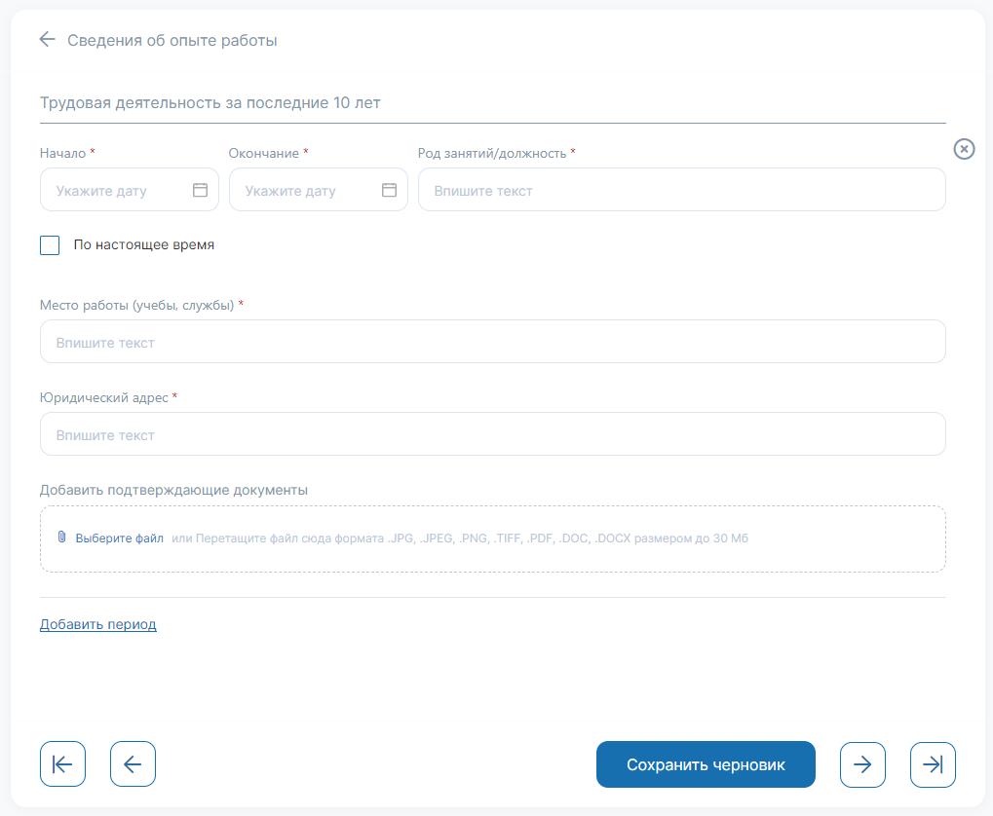
Рисунок 50. Раздел «Сведения об опыте работы»

Сведения о профессиональных достижениях
В этом разделе укажите сведения о профессиональных достижениях за межаттестационный период: почетное звание, награды, благодарственные письма, грамоты и участие в проектах.
Нажмите на кнопку «Добавить» под необходимым пунктом, чтобы указать сведения. Если таких пунктов несколько, то нажмите на кнопку «Добавить» под необходимым пунктом. Для удаления подраздела нажмите на кнопку .

Рисунок 51. Раздел «Сведения о профессиональных достижениях»
Почетное звание:
- Год получения. Укажите год получения почетного звания;
- Наименование. Укажите наименование почетного звания;
- Добавить подтверждающие документы. Для этого нажмите на кнопку «Выберите файл» или перетащите необходимые документы в область. Файлы можно загружать в следующих форматах: JPG, JPEG, PNG, TIFF, DOC, DOCX размером не более 30 Мб. Приложите документы о наличии почетного звания.
Рисунок 52. Подраздел «Почетное звание»
Награды:
- Год получения. Укажите год получения награды;
- Наименование. Укажите наименование награды;
- Краткое описание. Кратко опишите за что именно;
- Добавить подтверждающие документы. Для этого нажмите на кнопку «Выберите файл» или перетащите необходимые документы в область. Файлы можно загружать в следующих форматах: PG, JPEG, PNG, TIFF, DOC, DOCX размером не более 30 Мб. Приложите копии наград.
Рисунок 53. Подраздел «Награды»
Благодарственные письма, грамоты и др.:
- Год получения. Укажите год получения;
- Наименование. Укажите наименование;
- Краткое описание. Кратко опишите, за что именно;
- Добавить подтверждающие документы. Для этого нажмите на кнопку «Выберите файл» или перетащите необходимые документы в область. Файлы можно загружать в следующих форматах: .JPG, .JPEG, .PNG, .TIFF, .DOC, .DOCX размером не более 30 Мб. Приложите копии благодарственных писем, грамот.
Рисунок 54. Подраздел «Благодарственные письма, грамоты и др.»
Участие в проектах. Укажите информацию об участии в социально-значимых проектах различного уровня:
- Год участия. Укажите год участия в проекте;
- Наименование. Укажите наименование проекта;
- Краткое описание. Кратко опишите проект;
- Добавить подтверждающие документы. Для этого нажмите на кнопку «Выберите файл» или перетащите необходимые документы в область. Файлы можно загружать в следующих форматах: JPG, JPEG, PNG, TIFF, DOC, DOCX размером не более 30 Мб. Приложите сертификаты об участии в проектах.
Рисунок 55. Подраздел «Участие в проектах»

Описание управленческого опыта
В этом разделе опишите ваши управленческие компетенции и добавьте подтверждающие документы при необходимости.
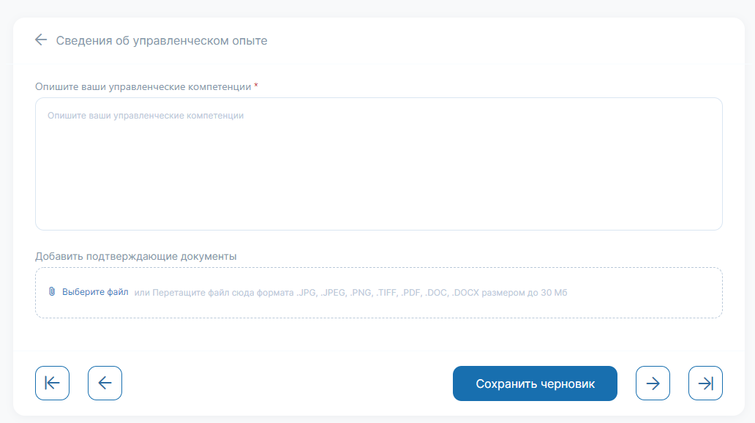
Рисунок 56. Раздел «Сведения об управленческом опыте»

Программа индивидуального профессионального развития
В этом разделе опишите вашу индивидуальную траекторию развития и добавьте подтверждающие документы при необходимости.
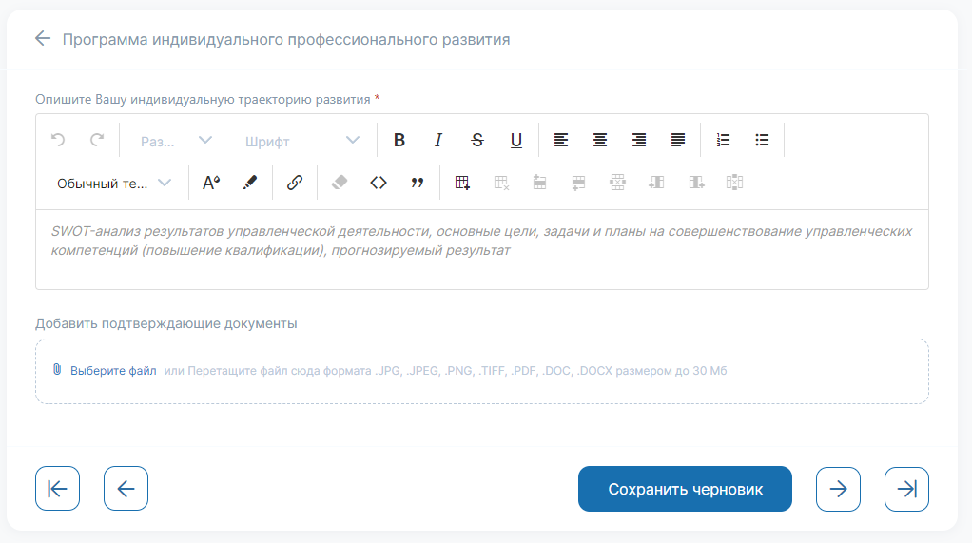
Рисунок 57. Раздел «Программа индивидуального профессионального развития»

Наличие/отсутствие взысканий
При наличии взысканий нажмите на кнопку «Добавить сведения о взыскании». Если взыскания отсутствуют, переходите к следующему разделу.
При наличии взысканий укажите:
- Год взыскания. Год, когда получено взыскание;
- Сведения о взыскании. Укажите кем и по какому основанию было вынесено взыскание.
- Добавить подтверждающие документы. Для этого нажмите на кнопку «Выберите файл» или перетащите необходимые документы в область. Файлы можно загружать в следующих форматах: JPG, JPEG, PNG, TIFF, DOC, DOCX размером не более 30 Мб. Приложите выписку из личного дела при наличии взысканий. Если взыскание внесено в трудовую книжку также приложите выписку.
Для удаления подраздела нажмите на кнопку .
Рисунок 58. Раздел «Наличие/отсутствие взысканий»

Материалы для публичной защиты
В разделе материалы для публиной защиты добавьте необходимые документы для публичной защиты.
Материалы для публичной защиты разрабатываются на основании действующих нормативных правовых документов и учитывают современные тенденции развития системы образования в Российской Федерации, например:
– реализация компетентностного подхода в обучении;
– развитие социального партнерства;
– цифровизация образовательного пространства;
– развитие кадрового потенциала;
– развитие инновационного потенциала;
– обеспечение комплексной безопасности и здоровьесбережения всех участников образовательного процесса;
– совершенствование системы оценки качества образования;
– и др.
Рисунок 59. Раздел «Материалы для публичной защиты»
После заполнения и проверки всех необходимых разделов, нажмите на кнопку «Отправить». Существует проверка на заполнение обязательных полей, а также на заполнение полей в добавленных Вами подразделах.
Информация о разделах, которые необходимо заполнить отобразится на странице сообщением «Заполните сведения в разделах» (текст красного цвета).
Рисунок 60. Сообщение о необходимости заполнения обязательных полей
После заполнения всех обязательных полей и успешной отправки документов на проверку кнопка «Отправить» будет недоступна для нажатия до завершения процедуры проверки портфолио.
После проверки портфолио Вы сможете внести изменения только в раздел «Материалы для публичной защиты».
Возможность редактирования материалов публичной защиты станет доступной на этапах 2 и 3 процедуры аттестации. Вы сможете добавить дополнительные материалы, либо заменить существующие. В любом случае, раздел не может быть пустым.
Рисунок 61. Добавление файла «Таблица.png» в материалы публичной защиты на этапе 2

Проверка поданных документов (портфолио)
После отправки заполненных сведений на этапе 1 «Подача документов» возможна ситуация, когда сведений недостаточно, либо они требуют уточнения. В таком случае Портфолио будет возвращено на доработку.
Соответствующий статус отобразится на «Главной странице».
Рисунок 62. Главная страница. Подача документов. Статус «На проверке»
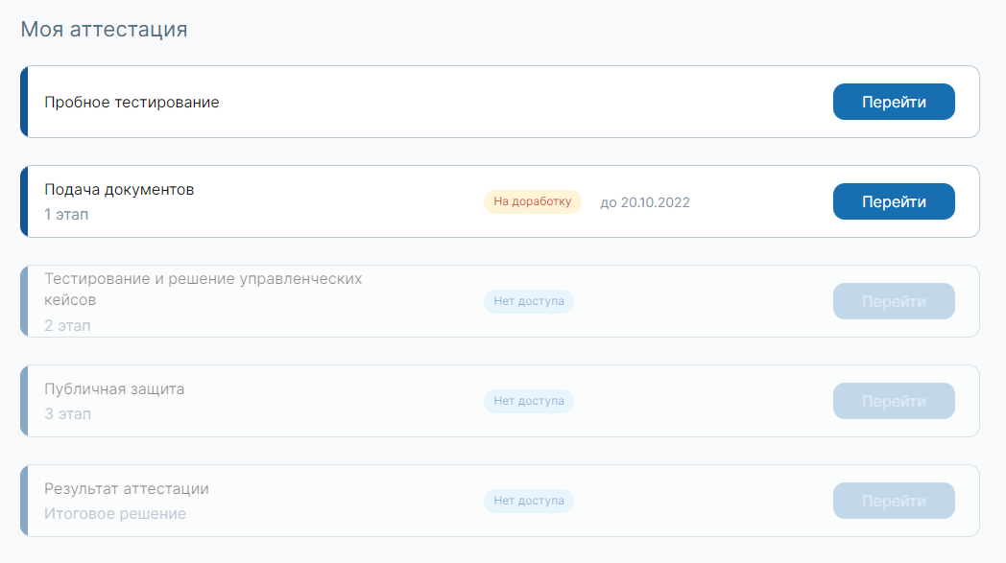
Рисунок 63. Главная страница. Подача документов. Статус «На доработку»
При переходе в раздел «Подача документов» в статусе «На доработку» на странице отобразится информация по требуемым изменениям, которые необходимо внести в комплект документов.
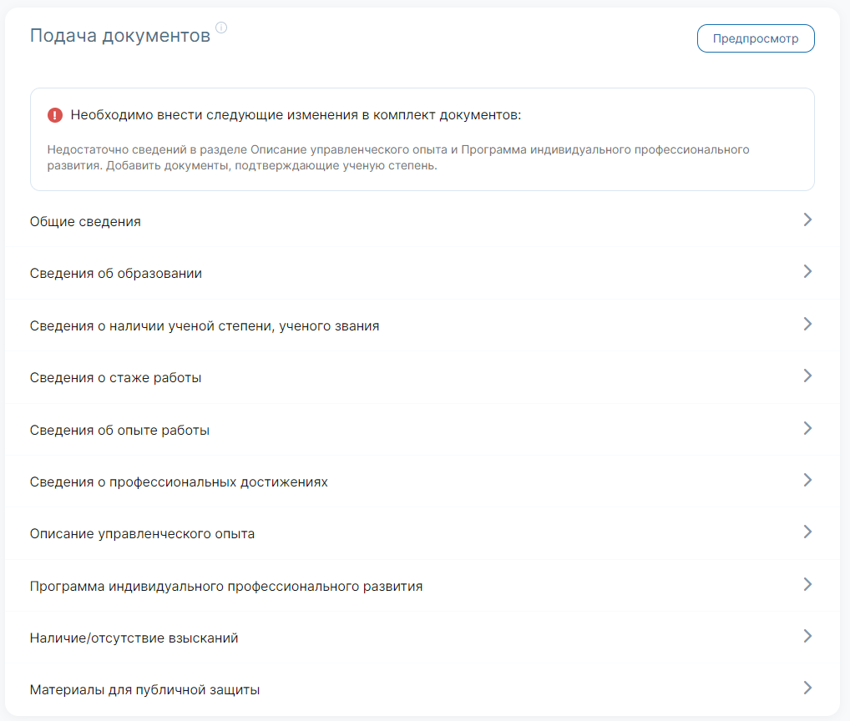
Рисунок 64. Подача документов. Отображение сведений для доработки

Пробное тестирование
Возможность прохождения пробного тестирования доступна на любом этапе процедуры аттестации (и является необязательной). Пробное тестирование поможет оценить уровень компетенций перед прохождением этапа №2 «Тестирование и решение управленческих кейсов».
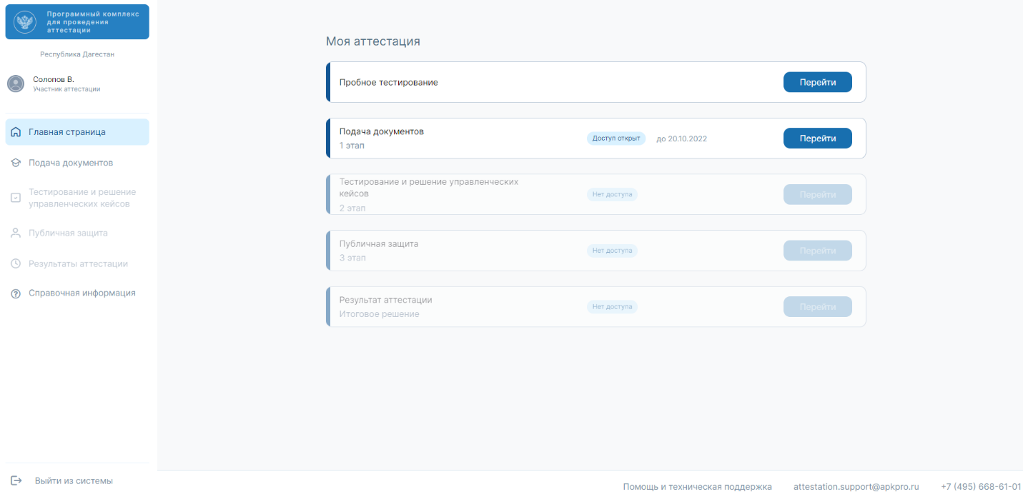
Рисунок 65. Пробное тестирование на Главной странице
Для прохождения пробного тестирования нажмите на кнопку «Перейти» в блоке «Пробное тестирование» на Главной странице или выберите одноименный раздел в меню слева.
Отобразятся две части тестирования, которые можно проходить в произвольном порядке. В каждой из частей указано количество оставшихся попыток для прохождения. Для начала тестирования необходимо нажать на кнопку «Приступить».
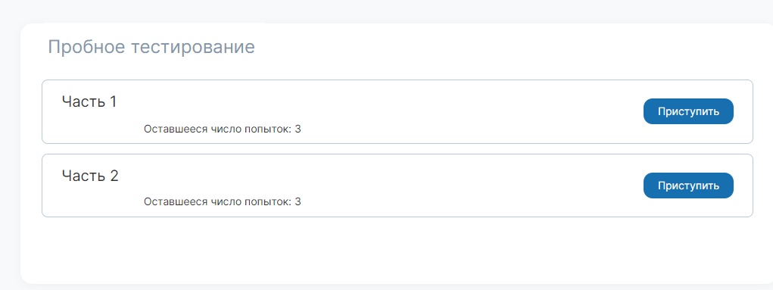
Рисунок 66. Пробное тестирование

Инструментарий для прохождения тестирования

Инструкция по работе с инструментарием
После нажатия на кнопку «Приступить» осуществится переход на страницу с инструкцией по использованию инструментария для воспроизведения заданий.
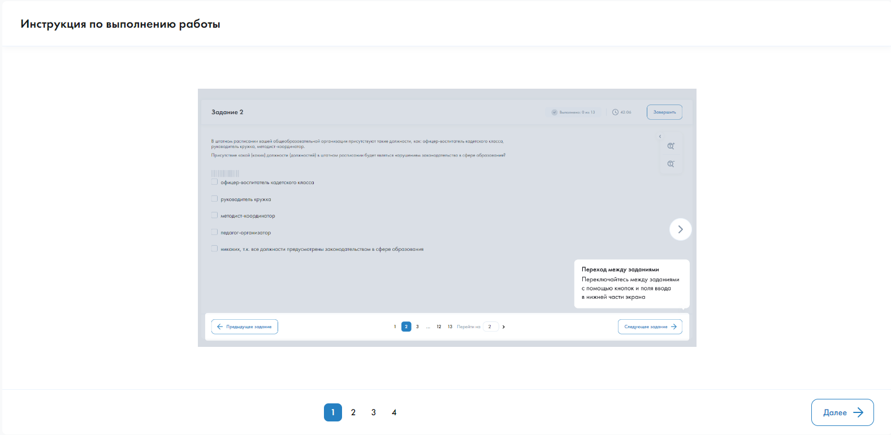
Рисунок 67. Инструкция по выполнению работы
Будет выведена подробная инструкция о том, как проходить тестирование. Внимательно прочитайте ее, прежде чем начать. Для того, чтобы переключать слайды между собой воспользуйтесь кнопкой «Далее». Для возвращения к предыдущему слайду нажмите на кнопку «Назад».
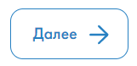
Рисунок 68. Кнопка «Далее»
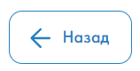
Рисунок 69. Кнопка «Назад»
Для того, чтобы перейти к выполнению работы, пролистайте инструкцию до конца. После этого кнопка «Далее» изменится на «Начать прохождение». Нажмите на нее для начала работы.
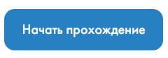
Рисунок 70. Кнопка «Начать прохождение»
После нажатия на кнопку «Начать прохождение» осуществится переход к первому заданию тестирования или управленческого кейса.

Инструментарий для выполнения работы
Большую часть экрана занимает поле с текстом задания.
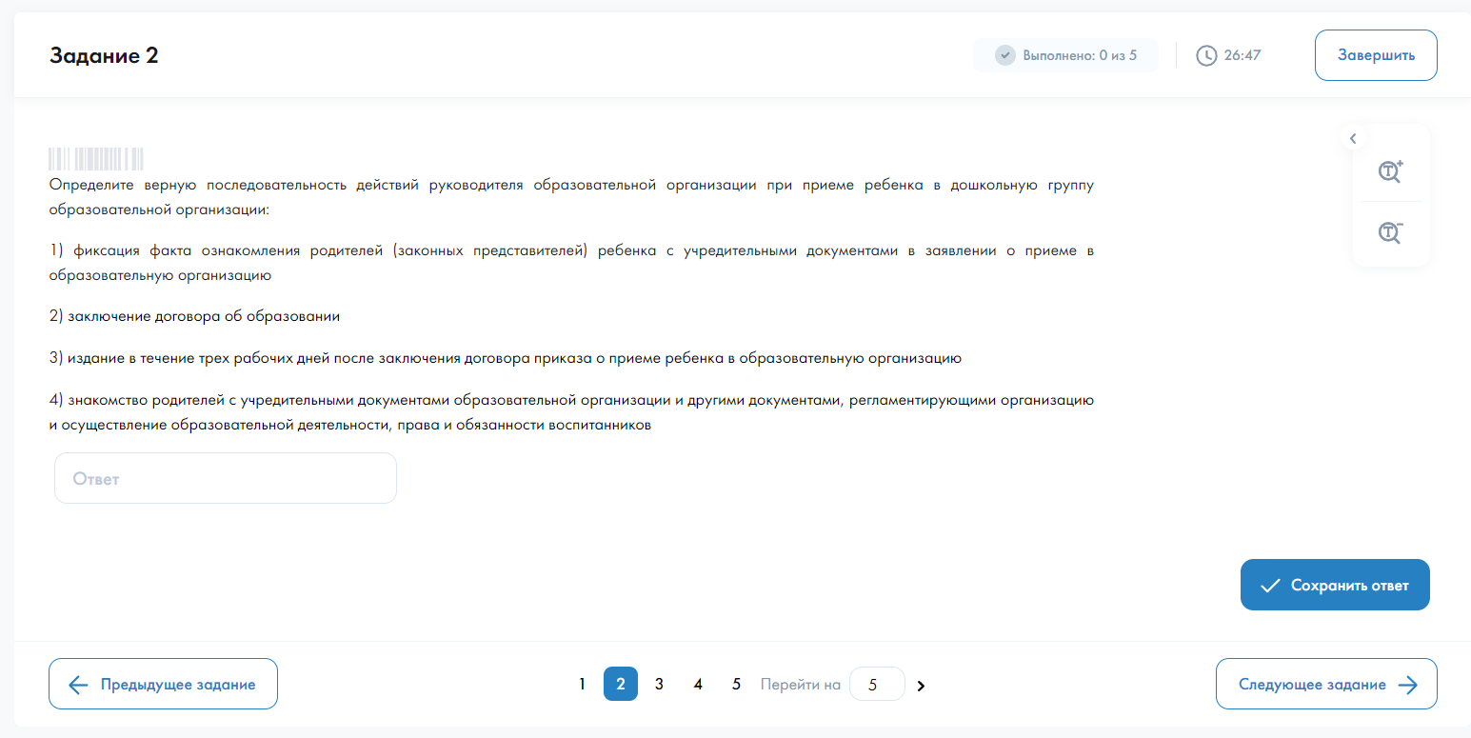
Рисунок 71. Общий вид инструментария для выполнения работы
В нижней части экрана расположена линейка с номерами всех заданий и стрелками «Предыдущее задание» (слева) и «Следующее задание» (справа): вы можете пользоваться ими, чтобы переходить от задания к заданию.
Вы можете выполнять задания в произвольном порядке: возвращаться к заданиям, которые уже прошли, и редактировать или менять свой ответ. Переключаться между заданиями в том числе можно с помощью постраничной навигации. Введите номер задания в поле «Перейти на…» на линейке с номерами и нажмите на стрелочку для перехода к выбранному заданию.
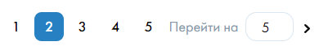
Рисунок 72. Постраничная навигация
Номера заданий с введенным и сохраненным ответом будут выделены синей рамкой  в линейке навигации.
Рекомендуем выполнять задания в том порядке, в котором они расположены, переходя последовательно от одного к другому.
Время на прохождения заданий ограничено, для этого следите за таймером. Время отсчитывается в обратном направлении.

Рисунок 73. Таймер времени выполнения заданий
Также на верхней панели инструментария есть счетчик, фиксирующий количество ответов, которые вы сохранили.

Рисунок 74. Счетчик заданий

Ввод и сохранение ответа
При прохождении заданий для сохранения ответа нажмите на кнопку «Сохранить ответ».
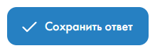
Рисунок 75. Кнопка «Сохранить ответ»
Если вы не ответили на задание и решили нажать на кнопку «Сохранить ответ», появится предупреждающее сообщение.
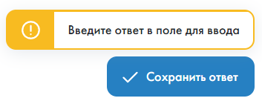
Рисунок 76. Пример предупреждающего сообщения
После сохранения ответа кнопка «Сохранить ответ» поменяется на надпись:
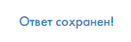
Доступна возможность изменить введённый ответ. Для этого нужно выбрать новый вариант ответа либо ввести новый ответ в пол ввода. Надпись «Ответ сохранен!» автоматически поменяется на кнопку «Сохранить ответ».

Виды ввода ответа на задания
При решении тестовых заданий или управленческих кейсов встречаются три вида ответов:
- Выбор одного варианта ответа;
- Выбор нескольких вариантов ответа;
- Ввод в поле ответа набора букв или цифр.
- Выбор одного варианта ответа. Выберите один правильный ответ из списка, для этого нажмите на правильный ответ;
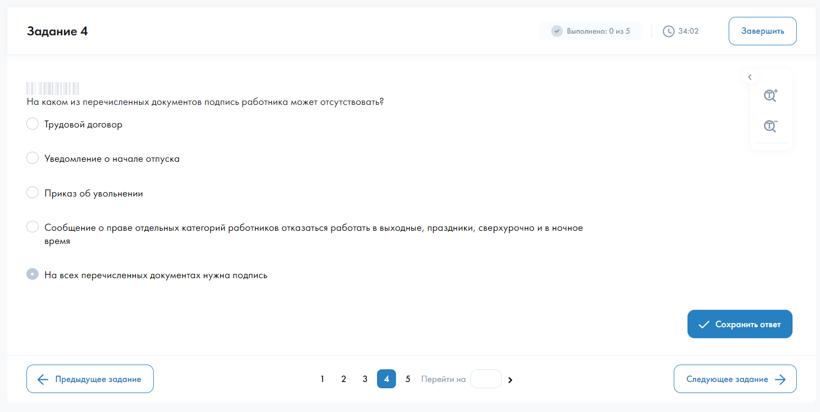
Рисунок 77. Вид задания «Выбор одного варианта ответа»
- Выбор нескольких вариантов ответа. Выберите несколько правильных ответов, для этого нажмите на эти варианты ответов;
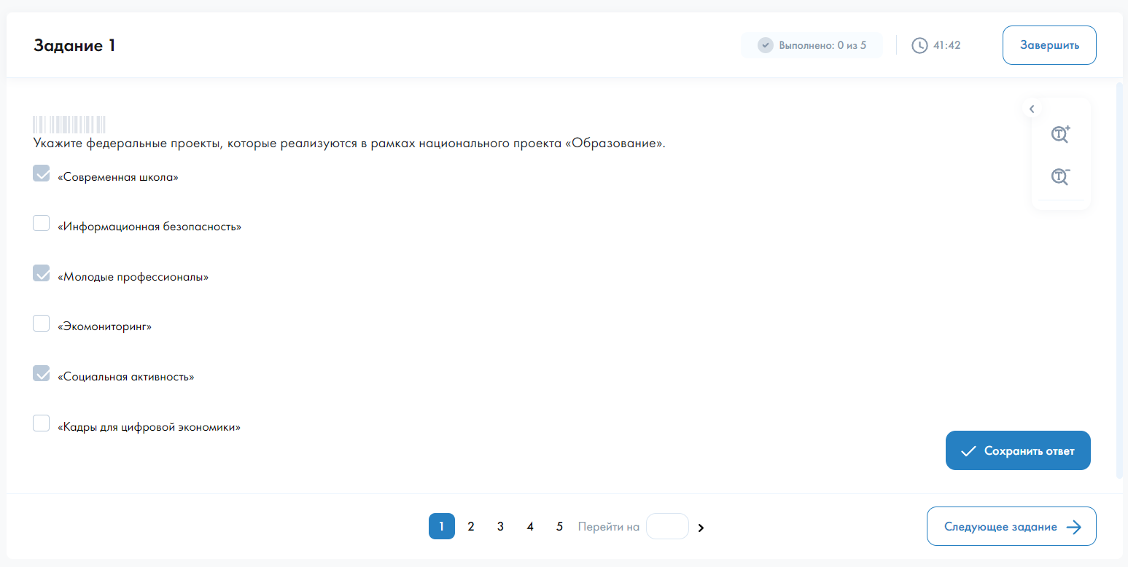
Рисунок 78. Вид задания «Выбор нескольких вариантов ответа»
- Ввод ответа в поле ответа (набор символов – букв или цифр). Введите ответ с клавиатуры в поле, где написано слово «Ответ».
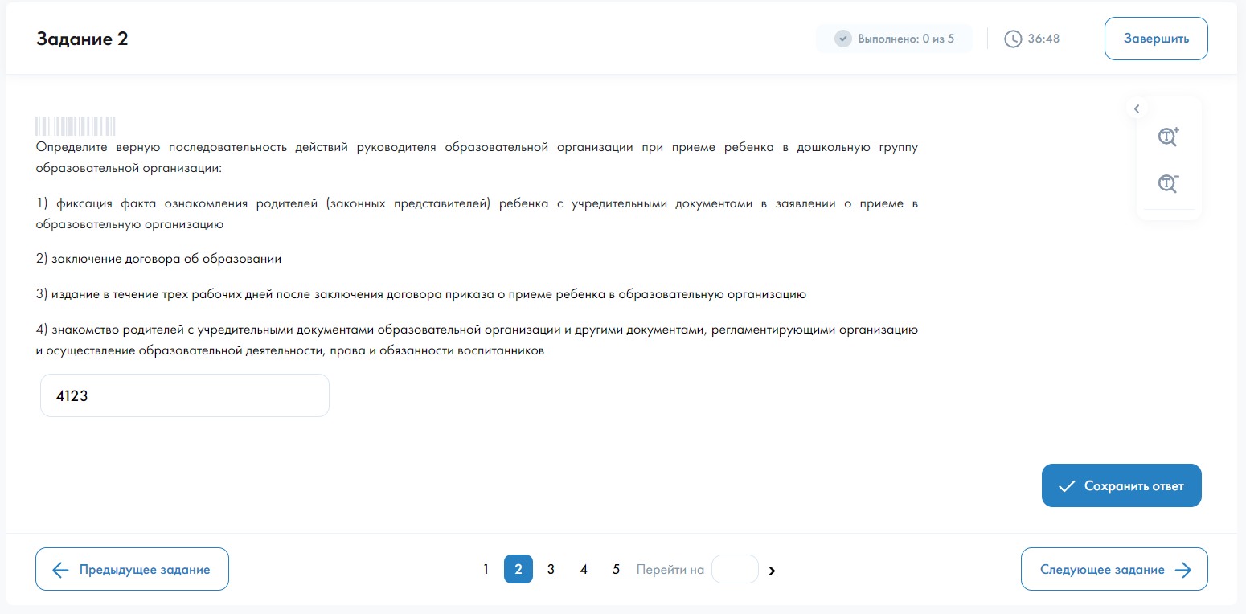
Рисунок 79. Вид задания «Ввод ответа в поле ответа»

Внимание! Не спешите и обязательно проверяйте корректность введенного ответа – если ответ, по сути, правильный, но в нем есть опечатка, он будет засчитан как неверный.

Завершение и результаты
После того, как вы ввели ответы на все задания нажмите на кнопку «Завершить».
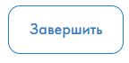
Рисунок 80. Кнопка «Завершить»
После завершения прохождения система перенаправит вас на страницу результатов с информацией:
- Дата прохождения тестирования;
- Время, затраченное на прохождения тестирования;
- Количество заданий, на которые был дан ответ (выбран или введен).
Для перехода к следующей части пробного тестирования необходимо нажать на кнопку «Вернуться в раздел Пробное тестирование» в верхней части экрана.
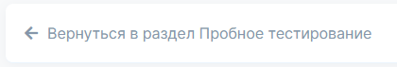
Рисунок 81. Кнопка возврата на страницу Пробное тестирование
Будет доступна возможность пройти тестирование еще раз, в случае наличия оставшихся попыток, либо выбрать следующую часть пробного тестирования, нажав кнопку «Приступить».

Тестирование и решение управленческих кейсов
Этап 2 процедуры аттестации «Тестирование и решение управленческих кейсов» становится доступным после завершения этапа 1 «Подача документов». На Главной странице в блоке «Тестирование и решение управленческих кейсов» отобразится статус «Доступ открыт» и срок, к которому необходимо завершить этап 2.
Для начала прохождения тестирования и решения управленческих кейсов необходимо нажать кнопку «Перейти» в соответствующем блоке, либо воспользоваться одноименной кнопкой в меню слева.
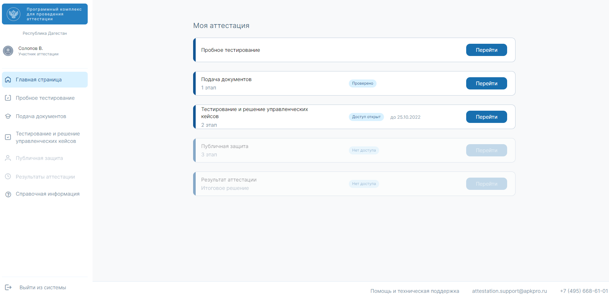
Рисунок 82. Главная страница на этапе «Тестирование и решение управленческих кейсов»
На странице отобразятся одна или две части комплекта контрольно-измерительных материалов (КИМ) для прохождения тестирования и решения управленческих кейсов.
В каждой из частей отображается срок, до которого необходимо решить все задания и получить результат. Также представлена информация о количестве оставшихся попыток для прохождения. Будьте внимательны, если дана только одна попытка.
Для начала решения заданий необходимо нажать на кнопку «Приступить» Части 1. Доступ к решению Части 2 откроется в том случае, если Часть 1 будет пройдена успешно.

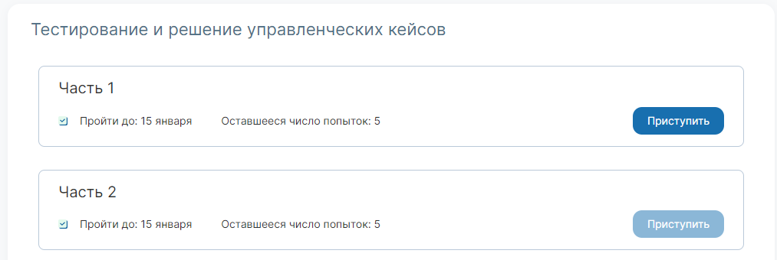
Рисунок 83. Тестирование и решение управленческих кейсов. Две части комплекта КИМ

Инструментарий для прохождения тестирования и решения управленческих кейсов

Инструкция по работе с инструментарием
После нажатия на кнопку «Приступить» осуществится переход на страницу с инструкцией по использованию инструментария для воспроизведения заданий.
Рисунок 84. Инструкция по выполнению работы
Будет выведена подробная инструкция о том, как проходить тестирование. Внимательно прочитайте ее, прежде чем начать. Для того, чтобы переключать слайды между собой воспользуйтесь кнопкой «Далее». Для возвращения к предыдущему слайду нажмите на кнопку «Назад».
Рисунок 85. Кнопка «Далее»
Рисунок 86. Кнопка «Назад»
Для того, чтобы перейти к выполнению работы, пролистайте инструкцию до конца. После этого кнопка «Далее» изменится на «Начать прохождение». Нажмите на нее.
Рисунок 87. Кнопка «Начать прохождение»
После нажатия на кнопку «Начать прохождение» осуществится переход к первому заданию тестирования или управленческого кейса.

Инструментарий для выполнения работы
Большую часть экрана занимает поле с текстом задания.
Рисунок 88. Общий вид инструментария для выполнения работы
В нижней части задания расположена линейка с номерами всех заданий и стрелками «Предыдущее задание» (слева) и «Следующее задание» (справа): вы можете пользоваться ими, чтобы переходить от задания к заданию.
Вы можете выполнять задания в произвольном порядке: возвращаться к заданиям, которые уже прошли, и редактировать или менять свой ответ. Переключаться между заданиями в том числе можно с помощью постраничной навигации. Введите номер задания в поле «Перейти на…» на линейке с номерами и нажмите на стрелочку для перехода к выбранному заданию.
Рисунок 89. Постраничная навигация
Номера заданий с введенным и сохраненным ответом будут выделены синей рамкой в линейке навигации.
Рекомендуем выполнять задания в том порядке, в котором они расположены, переходя последовательно от одного к другому.
Время на прохождения заданий ограничено, для этого следите за таймером. Время отсчитывается в обратном направлении.
Рисунок 90. Таймер времени выполнения заданий
Также на верхней панели инструментария есть счетчик, фиксирующий количество ответов, которые вы сохранили.
Рисунок 91. Счетчик заданий

Ввод и сохранение ответа
При прохождении заданий для сохранения ответа нажмите на кнопку «Сохранить ответ».
Рисунок 92. Кнопка «Сохранить ответ»
Если вы не ответили на задание и решили нажать на кнопку «Сохранить ответ», появится предупреждающее сообщение.
Рисунок 93. Пример предупреждающего сообщения
После сохранения ответа кнопка «Сохранить ответ» поменяется на надпись:
Доступна возможность изменить введённый ответ. Для этого нужно выбрать новый вариант ответа либо ввести новый ответ в пол ввода. Надпись «Ответ сохранен!» автоматически поменяется на кнопку «Сохранить ответ».

Описание ситуации к заданиям управленческого кейса
Описание ситуации к каждому заданию управленческого кейса представлено в отдельном окне справа. Окно с описанием можно перемещать, изменять его размер, потянув за правый нижний угол. Также окно можно закрыть, и снова вызвать, кликнув на кнопку в панели инструментов справа. 
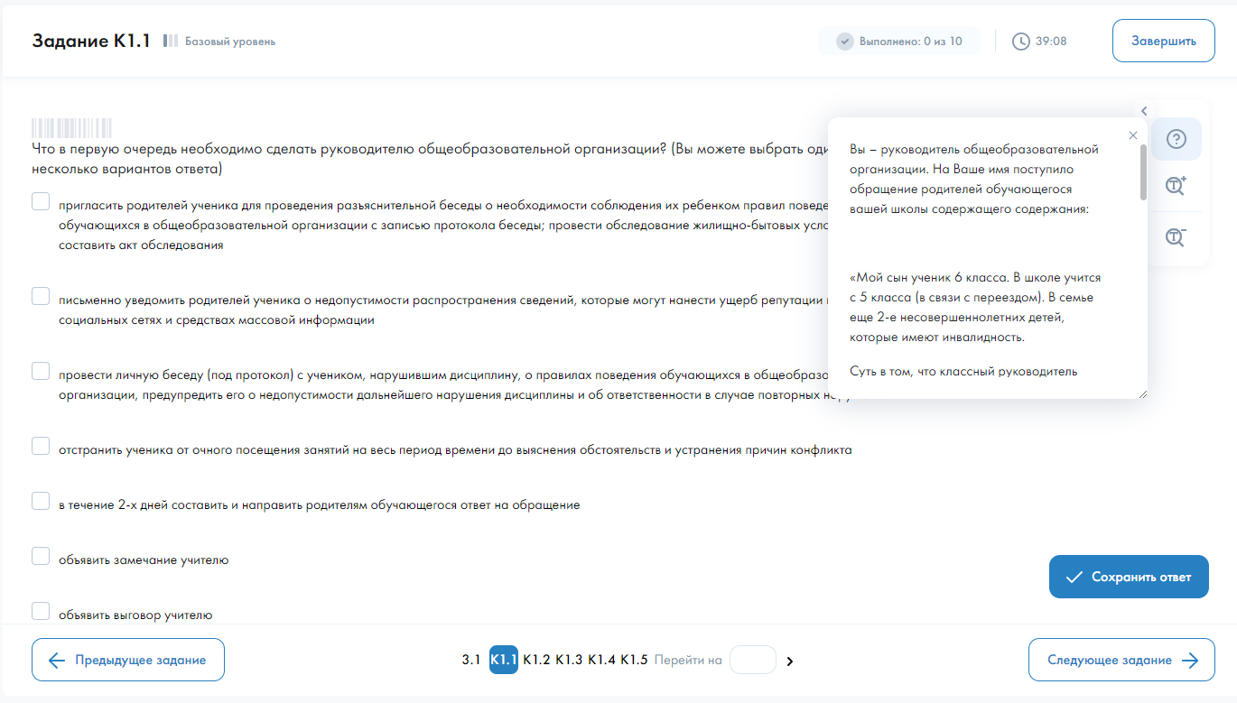
Рисунок 94. Вид задания управленческого кейса с описанием ситуации в отдельном окне

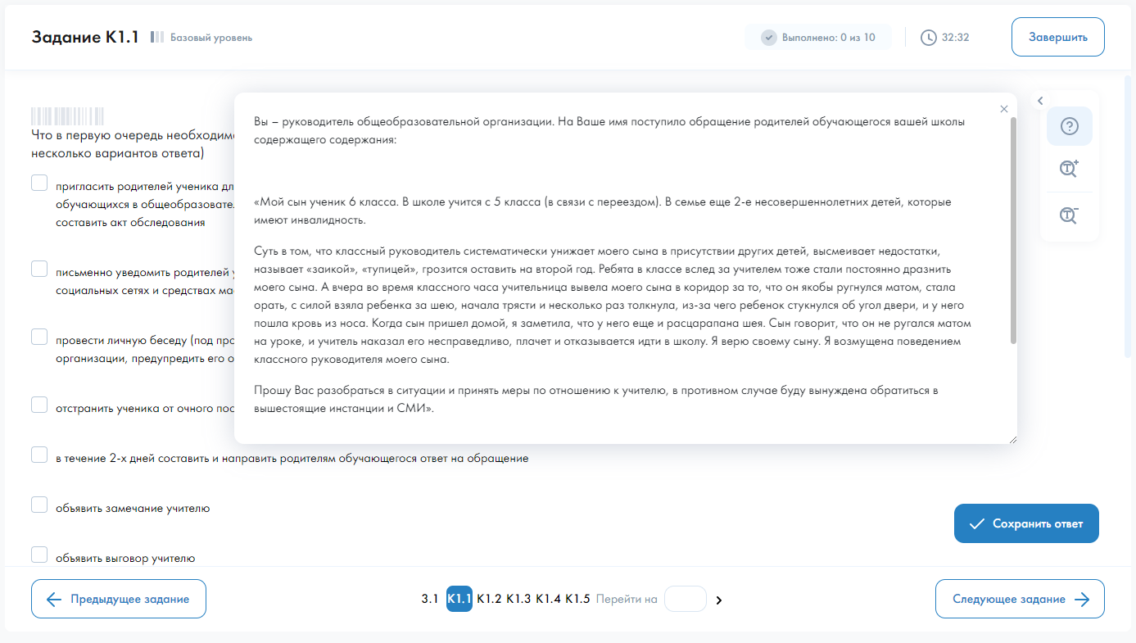
Рисунок 95. Описание ситуации управленческого кейса с измененным размером и местоположением

Виды ввода ответа на задания
При решении тестовых заданий или управленческих кейсов встречаются три вида ответов:
- Выбор одного варианта ответа;
- Выбор нескольких вариантов ответа;
- Ввод в поле ответа набора букв или цифр.
- Выбор одного варианта ответа. Выберите один правильный ответ из списка, для этого нажмите на правильный ответ;
Рисунок 96. Вид задания «Выбор одного варианта ответа»
- Выбор нескольких вариантов ответа. Выберите несколько правильных ответов, для этого нажмите на эти ответы;
Рисунок 97. Вид задания «Выбор нескольких вариантов ответа»
- Ввод ответа в поле ответа (набор символов – букв или цифр). Введите ответ с клавиатуры в поле, где написано слово «Ответ».
Рисунок 98. Вид задания «Ввод ответа в поле ответа»
Внимание! Не спешите и обязательно проверяйте корректность введенного ответа – если ответ, по сути, правильный, но в нем есть опечатка, он будет засчитан как неверный.
Завершение и результаты
После того, как вы ввели ответы на все задания нажмите на кнопку «Завершить».
Рисунок 99. Кнопка «Завершить»
После завершения прохождения система перенаправит вас на страницу результатов с информацией:
- Дата прохождения тестирования;
- Количество заданий, на которые был дан ответ (выбран или введен);
- Количество набранных баллов.
После ввода всех ответов и завершения работы по кнопке «Завершить» необходимо вернуться на страницу «Тестирование и решение управленческих кейсов», нажав на кнопку в верхней части экрана «Вернуться в раздел Тестирование и решение управленческих кейсов», либо выбрать одноименный раздел меню.
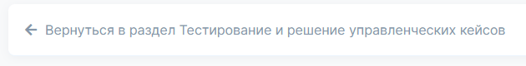
Рисунок 100. Кнопка для возврата в раздел «Тестирование и решение управленческих кейсов»
Если на странице представлены две части комплекта КИМ для решения, то необходимо пройти обе части. После прохождения всех частей комплекта КИМ на странице «Тестирование и решение управленческих кейсов» отобразится результат: количество набранных баллов из максимально возможных, а также оставшееся число попыток.
В случае успешного преодоления порогового значения – результат подсветится зелёным цветом; в случае, если порог не преодолен, то результат будет обозначен красным цветом. Вы можете воспользоваться дополнительными попытками (при их наличии) и пройти работу ещё раз, нажав на кнопку «Приступить». Важно помнить, что для каждой попытки прохождения случайным образом генерируется новый вариант комплекта КИМ.
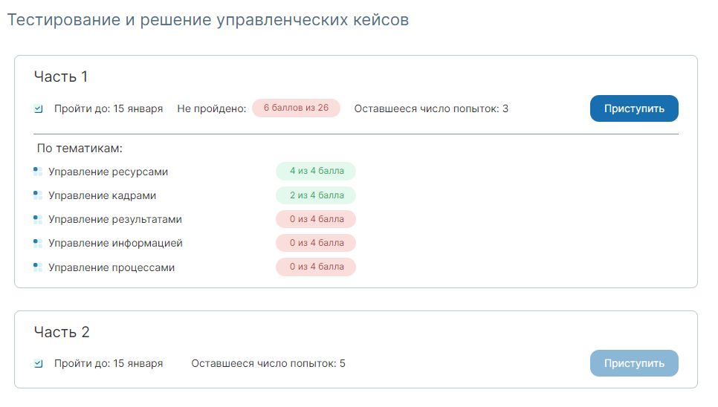
Рисунок 101. Тестирование и решение управленческих кейсов. Результаты
Результаты прохождения тестирования и решения управленческих кейсов (этап 2) будут направлены для рассмотрения Аттестационной комиссией.

Публичная защита
На Главной странице откроется доступ к этапу 3 «Публичная защита» при успешном прохождении первых двух этапов процедуры аттестации «Подача документов» и «Тестирование и решение управленческих кейсов».
Дата и время назначенной процедуры публичной защиты проекта программы развития общеобразовательной организации отобразится в блоке «Публичная защита». По нажатию кнопки «Перейти» откроется страница «Публичная защита».
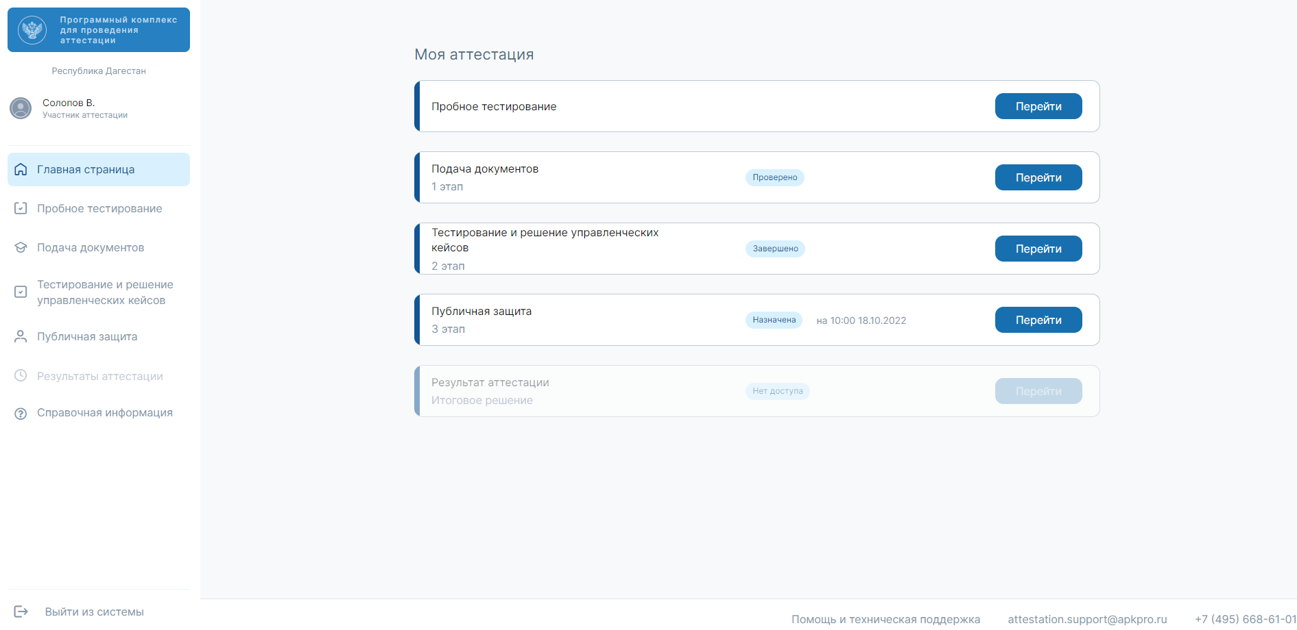
Рисунок 102. Главная страница. Публичная защита назначена
На странице «Публичная защита» отображается следующая информация:
Подраздел «Видеоконференция»:
- ссылка на видеоконференцию с возможностью копирования при необходимости, нажав на кнопку «Копировать ссылку»;
- дата и время начала заседания;
- кнопка «Перейти», которая станет доступной для перехода по наступлению времени и даты заседания.
Подраздел «Материалы для публичной защиты». В данном подразделе доступны материалы, которые были прикреплены на этапе подачи документов в соответствующем разделе. Материалы откроются в отдельной вкладке браузера при клике на наименование файла.
Материалы для публичной защиты можно дополнить или изменить до момента начала заседания аттестационной комиссии.
Подраздел «Рекомендации и порядок проведения». В данном подразделе может быть представлена информация по подготовке и проведению процедуры публичной защиты. Информация может отсутствовать.
Подраздел «Голосование»:
- статус голосования (не запущено, в процессе, завершено);
- количество голосов («за», «против», «воздержались»);
- итоговое решение аттестационной комиссии (соответствует/не соответствует должности руководителя ОО).
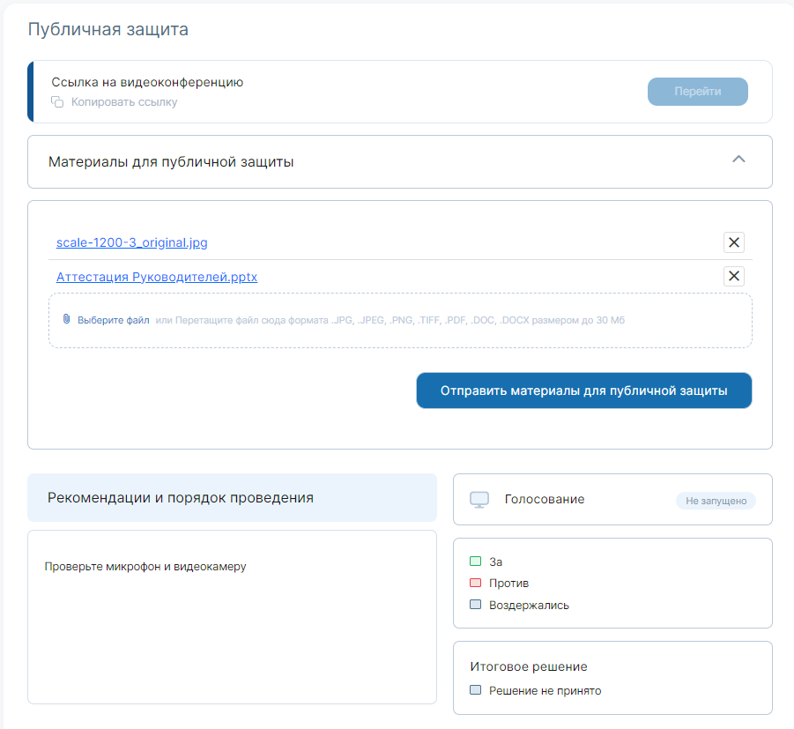
Рисунок 103. Публичная защита
После проведения процедуры публичной защиты и размещения видеозаписи заседания в Программном комплексе будет доступна возможность скачать файл с видеоматериалами.
Для этого необходимо нажать на кнопку «Скачать видеоматериалы» в подразделе «Ссылка на видеоконференцию». Процесс скачивания файла может занять некоторое время, поскольку размер видеофайлов достаточно объемный.
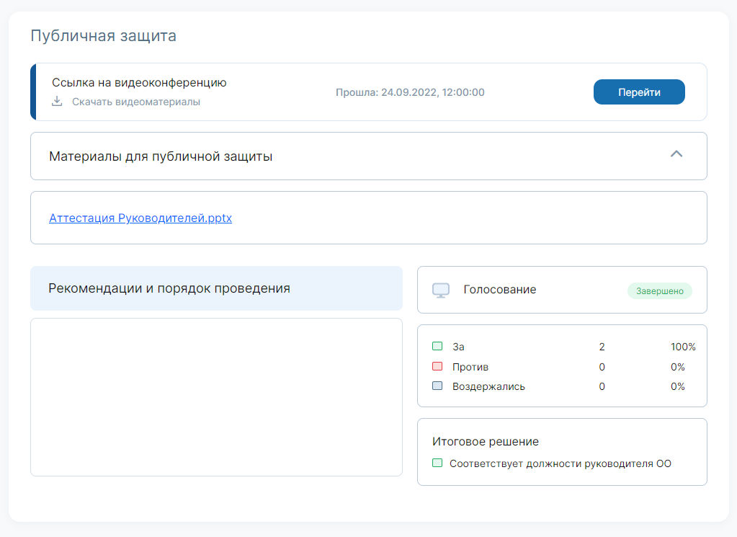
Рисунок 104. Публичная защита. Голосование завершено

Результат аттестации
На странице «Результаты» доступна информация об итоговом решении аттестационной комиссии:
- Участник аттестации соответствует должности руководителя общеобразовательной организации в рамках пилотной апробации процедур аттестации;
- Участник аттестации не соответствует должности руководителя общеобразовательной организации в рамках пилотной апробации процедур аттестации
Количество голосов по результату голосования: «за», «против», «воздержались».
Также на странице доступна возможность скачать заключение (сертификат) об успешном прохождении процедуры аттестации.
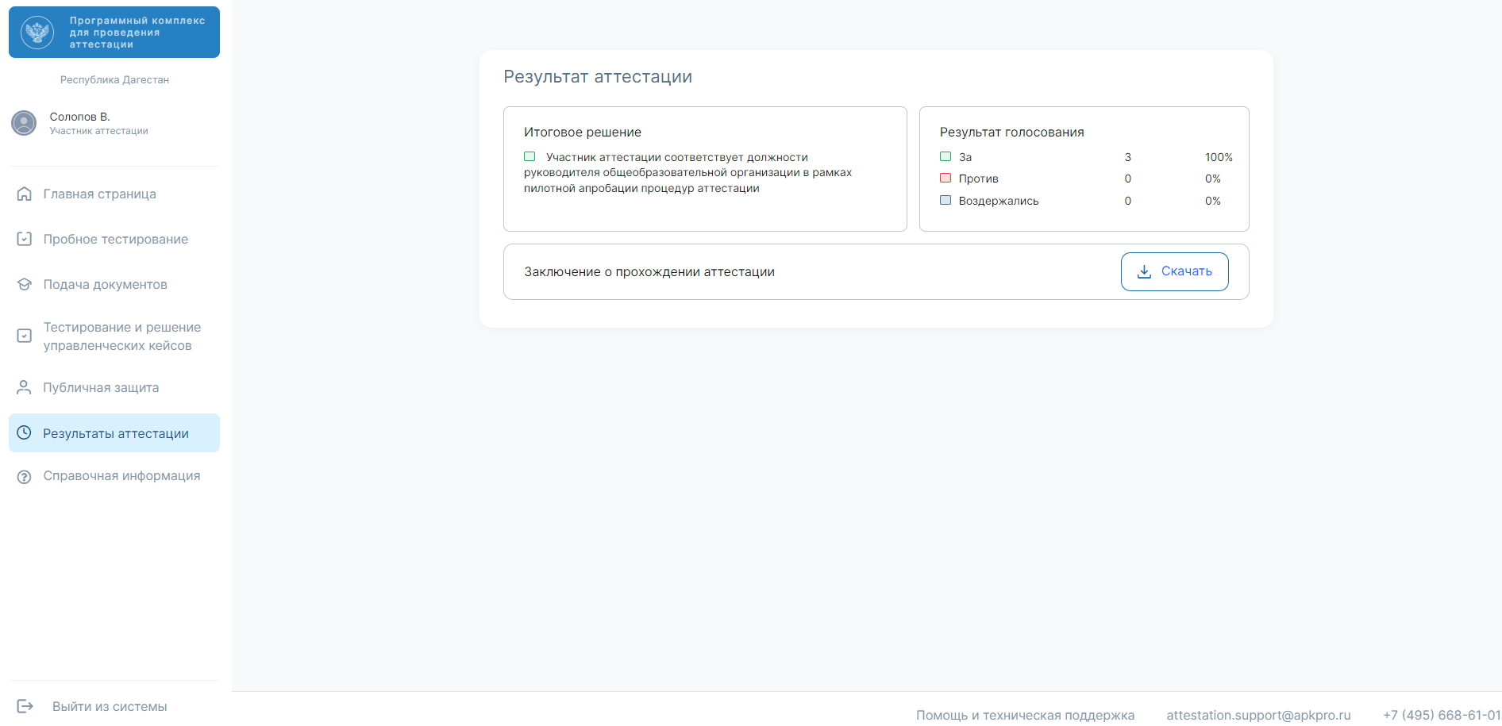
Рисунок 105. Результаты

Апелляция
В случае неуспешного прохождения процедуры аттестации и решения Аттестационной комиссии: «Участник аттестации не соответствует должности руководителя общеобразовательной организации в рамках пилотной апробации процедур аттестации» доступна возможность подать апелляцию о нарушении установленной процедуры аттестации.
Для этого необходимо нажать на кнопку «Подать» в блоке «Апелляция».
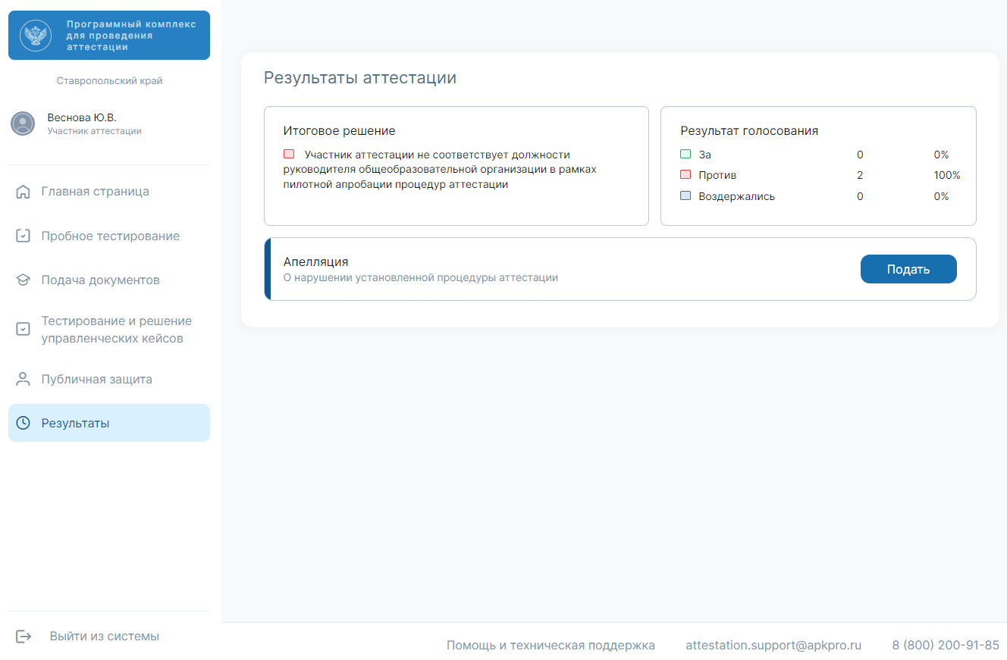
Рисунок 106. Блок «Апелляция»
На странице «Подача Апелляции» необходимо написать заявление в свободной форме, при необходимости прикрепив документы в виде файла.
Далее, необходимо нажать на кнопку «Подать». Апелляция будет направлена на рассмотрение и будет доступна только для просмотра. Доступна возможность скачать поданное заявление в формате .pdf, нажав на кнопку «Экспорт в .pdf» . Апелляцию можно отозвать, нажав на соответствующую кнопку, до того момента, как её рассмотрит комиссия.
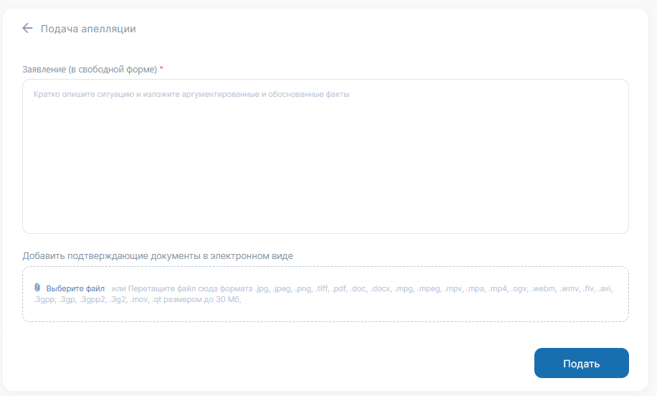
Рисунок 107. Подача апелляции
На странице «Результаты» отобразится статус: «На рассмотрении».
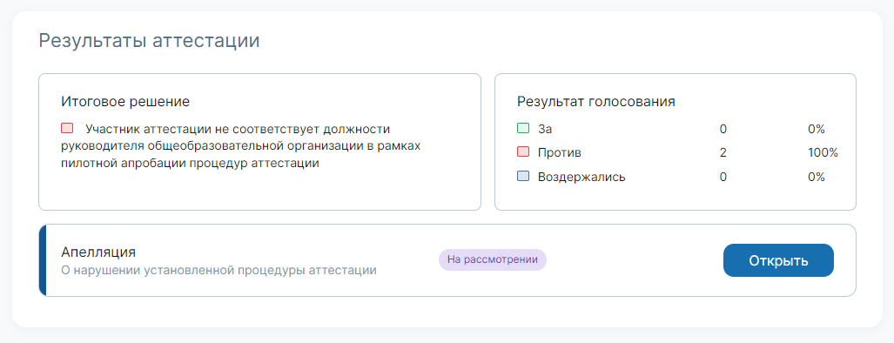
Рисунок 108. Статус апелляции на странице «Результаты»
После рассмотрения апелляции и получения ответа, соответствующая информация отобразится на странице «Результаты».
Если апелляция отклонена, в блоке отобразится надпись «Отклонена», а также будет доступна «Информация о результате рассмотрения апелляции»: текстовый комментарий и приложенные файлы (при наличии). Повторная подача апелляции не предусмотрена.
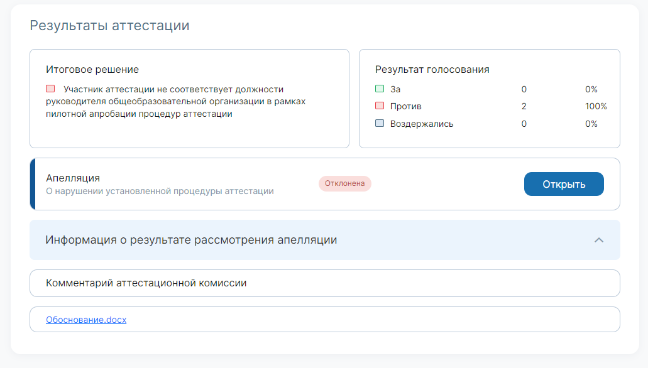
Рисунок 109. Апелляция отклонена
Если апелляция удовлетворена, то будет предоставлена возможность повторного прохождения процедуры аттестации, начиная с того этапа, который ранее был пройден неуспешно.

Справочная информация
На странице «Справочная информация» доступна для просмотра информация по процедуре аттестации и информация по подаче документов.
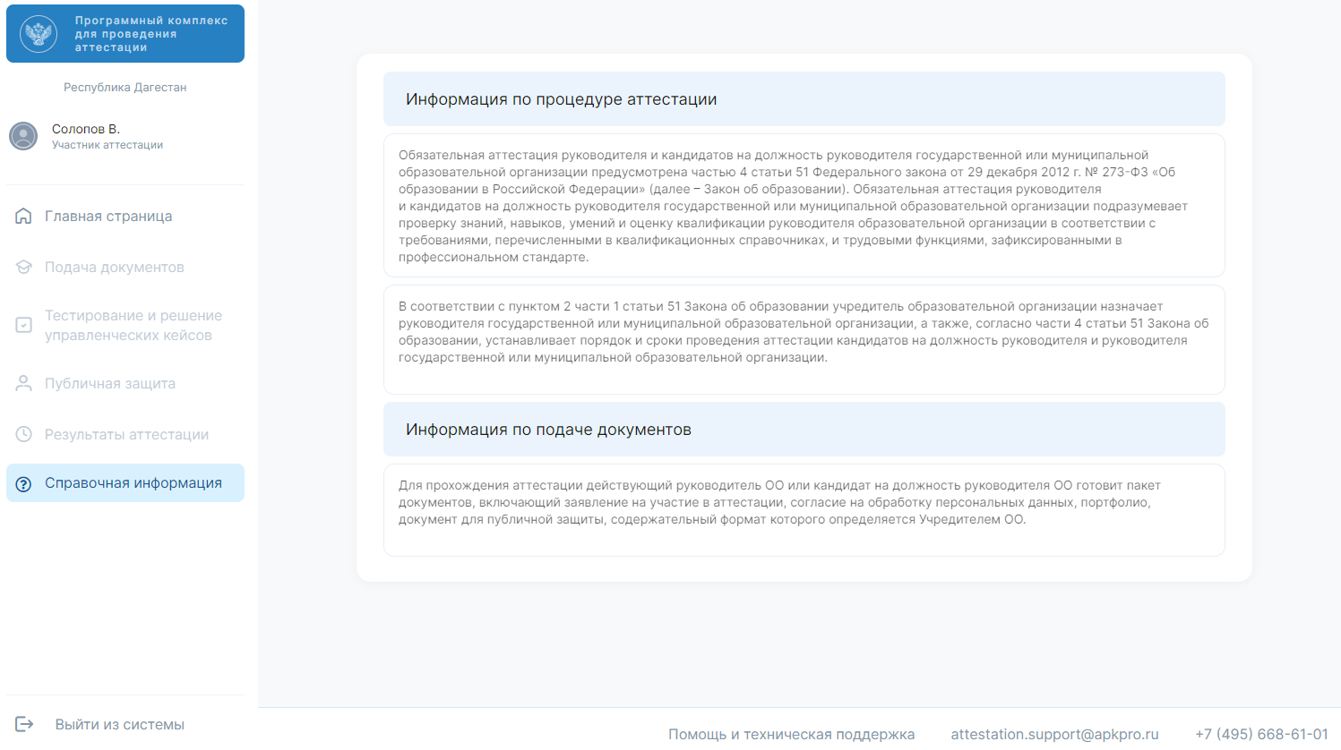
Рисунок 110. Справочная информация

Прошедшие аттестации

В разделе «Прошедшие аттестации» представлены следующие сведения:
- дата прохождения аттестации,
- результат аттестации – решение о соответствии или несоответствии должности руководителя общеобразовательной организации,
- портфолио – файл с возможностью скачать на локальное устройство,
- выписка из протокола заседания аттестационной комиссии – файл с возможностью скачать на локальное устройство.

6. Список литературы

- Федеральный закон «Об образовании в Российской Федерации» от 29.12.2012 N273-ФЗ (с изменениями). URL: https://www.consultant.ru/document/cons_doc_LAW_140174/ (дата обращения: 25.01.2024).
- Распоряжение Минпросвещения России от 31.05.2021 N Р-117 «Об утверждении Концепции целевой модели аттестации руководителей общеобразовательных организаций». URL: https://legalacts.ru/doc/rasporjazhenie-minprosveshchenija-rossii-ot-31052021-n-r-117-ob-utverzhdenii/ (дата обращения: 20.02.2024).
- Профстандарт «Руководитель образовательной организации (управление дошкольной образовательной организацией и общеобразовательной организацией)». URL: https://classinform.ru/profstandarty/01.011-rukovoditel-obrazovatelnoi-organizatcii-upravlenie-doshkolnoi-obrazovatelnoi-organizatciei-i-obshcheobrazovatelnoi-organizatciei.html (дата обращения: 25.01.2024).
- Закон Свердловской области от 15 июля 2013 года № 78-ОЗ «Об образовании в Свердловской области» (с изменениями на 2 августа 2023 года). URL: http://krc-vtagil.ru/uploadedFiles/files/user_3140/N_78-OZ_red._ot_22_1.pdf (дата обращения: 20.02.2024).
- Закон Свердловской области от 14 июля 2022 года № 84-ОЗ «О почетном звании Свердловской области «Заслуженный учитель Свердловской области». URL: http://publication.pravo.gov.ru/Document/View/6600202207180034 (дата обращения: 25.01.2024).
- Постановление Правительства Свердловской области от 19 декабря 2019 года № 920-ПП «Об утверждении государственной программы Свердловской области «Развитие системы образования и реализация молодежной политики в Свердловской области до 2027 года» (с изменениями на 21 сентября 2023 года). URL: http://publication.pravo.gov.ru/Document/View/6600201912240014?index=1&rangeSize=1 (дата обращения: 22.02.2024).
- Постановление Правительства Свердловской области от 18 сентября 2019 года № 588-ПП «Об утверждении Стратегии развития образования на территории Свердловской области на период до 2035 года». URL: http://publication.pravo.gov.ru/Document/View/6600201909250024 (дата обращения: 20.02.2024).
- Постановление Правительства Свердловской области от 7 декабря 2017 года № 900-ПП «Об утверждении Стратегии развития воспитания в Свердловской области до 2025 года» (с изменениями на 26 августа 2021 года). URL: http://publication.pravo.gov.ru/Document/View/6600201712140005 (дата обращения: 22.02.2024).
- Постановление Правительства Свердловской области от 26 августа 2021 года № 529-ПП «О внесении изменений в «Стратегию развития воспитания в Свердловской области до 2025», утвержденную Постановлением правительства Свердловской области от 07.12.2017 № 900-ПП». URL: http://publication.pravo.gov.ru/document/6600202108300024 (дата обращения: 22.02.2024).
- Постановление Правительства Свердловской области от 7 ноября 2019 года № 761-ПП «Об утверждении Стратегии молодежной политики и патриотического воспитания граждан в Свердловской области на период до 2035 года» (с изменениями на 14 апреля 2022 года). URL: http://publication.pravo.gov.ru/Document/View/6600201911110008 (дата обращения: 22.02.2024).
- Постановление Правительства Свердловской области от 30 марта 2023 года № 220-ПП «Об утверждении комплексной программы Свердловской области «Кадровое обеспечение системы образования Свердловской области на 2023 – 2025 годы». URL: http://publication.pravo.gov.ru/Document/View/6600202304040004 (дата обращения: 22.02.2024).
- Постановление Правительства Свердловской области от 27 декабря 2022 г. № 925-ПП «О государственной информационной системе Свердловской области «Единое цифровое пространство». URL: http://publication.pravo.gov.ru/Document/View/6600202212280004 (дата обращения: 05.02.2024).
- Постановление Правительства Свердловской области от 2 марта 2016 г. № 127-ПП «Об утверждении комплексной программы Свердловской области «Уральская инженерная школа» на 2016 – 2020 годы» (с изменениями на 18 марта 2021 года). URL: http://publication.pravo.gov.ru/document/6600201806270002 (дата обращения: 20.02.2024).
- Приказ Министерства образования и молодежной политики Свердловской области от 06.05.2022 № 434-Д «Об утверждении концептуальных подходов к развитию дополнительного образования детей в Свердловской области». URL: http://publication.pravo.gov.ru/Document/View/6601202205120001 (дата обращения: 20.02.2024).
- Приказ Министерства образования и молодежной политики Свердловской области от 31.05.2022 № 508-Д «Об утверждении Положения о региональном портале дополнительного профессионального педагогического образования Свердловской области». URL: http://publication.pravo.gov.ru/document/6601202206060001 (дата обращения: 22.02.2024).
- Приказ Министерства образования и молодежной политики Свердловской области от 30.03.2018 № 162-Д «Об утверждении Концепции развития образования на территории Свердловской области на период до 2035 года». URL: https://docs.cntd.ru/document/553265120 (дата обращения: 20.02.2024).
- Концепция профильных психолого-педагогических классов. URL: https://sh3-izobilnyj-r07.gosweb.gosuslugi.ru/netcat_files/170/2805/KONTsEPTsIYa_PPPK.pdf (дата обращения: 20.02.2024).
- «ГОСТ Р 54870-2011. Национальный стандарт Российской Федерации. Проектный менеджмент. Требования к управлению портфелем проектов», утвержденный Приказом Росстандарта от 22.12.2011 N 1583-ст. URL: https://docs.cntd.ru/document/1200089605 (дата обращения: 20.02.2024).
- «ГОСТ Р 56715.1-2015. Национальный стандарт Российской Федерации. Проектный менеджмент. Системы проектного менеджмента. Часть 1. Основные положения», утвержденный Приказом Росстандарта от 17.11.2015 N 1824-ст. URL: https://docs.cntd.ru/document/1200089605 (дата обращения: 20.02.2024).
- Приказ Министерства образования и молодежной политики Свердловской области от 21 апреля 2023 г № 486-Д «О реализации регионального проекта Свердловской области по поддержке школ с низкими результатами обучения и (или) школ, функционирующих в неблагоприятных социальных условиях». URL: https://minobraz.egov66.ru/site/item?id=7816 (дата обращения: 20.02.2024).

